Lærebok i Amatørradio

Fra http://malzev.tripod.com/book/

Se også: http://maizev.tripod.com/

Radiobølger

Magnetfelt
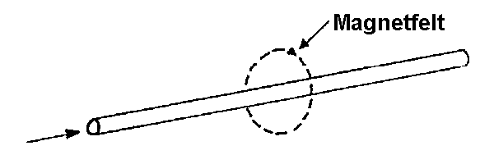

Når en sender vekselstrøm inn i en leder, så skapes det et magnetfelt rundt lederen. Ved vanlig vekselstrøm vil magnetfeltets vekslinger være 50 ganger pr. sekund ( 50 Hz). Dette er det vi kaller for brum.
Hvis vekselstrømmens hastighet blir raskere (vekslingene er mer enn 100 000 ganger, 100 kHz) , så kaller vi dette for radiosignaler.

Radiosignaler
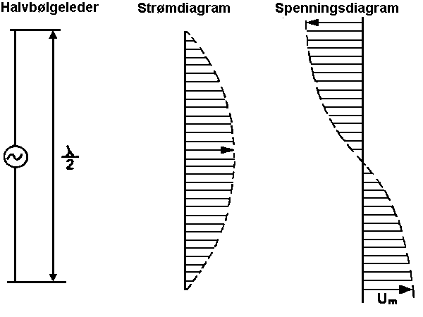

Når en tilfører en halvbølgeleder, som vis på bildet, høyfrekvente svigninger (vekselstrøm) så vil strømmen og spenningen i lederen bli som vist i figuren. Magnetfeltet rundt lederen vil da forplante seg med lysets hastighet (300 000 km i sekundet).
Bølgelengden vil være 300 000 km/s dividert med frekvensen. Hvis en har frekvensen 30 MHz så vil bølgelengden bli: 300 000 000 m/s : 30 000 000 Hz= 10 meter. Lengden på lederen skal da være 10m : 2 = 5 meter.

Vertikal Polarisasjon
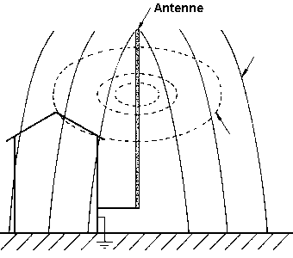

Hvis senderantennen plasseres vertikalt, så må også mottagerantennen plasseres vertikalt.

Horisontal Polarisasjon
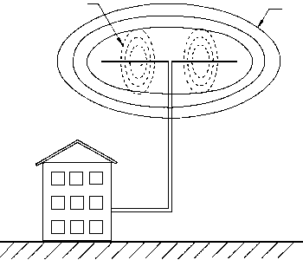

Hvis senderantennen plasseres horisontalt, så må også mottagerantennen plasseres horisontalt.

Bølgelengde

"Bølgelengden" er et utrykk vi benytter istedet for frekvens. Bølgelengden er lysets hastighet delt på frekvensen (Lysets hastighet er den samme som radiosignalenets hastighet, 300.000.000 meter i sekundet). Da vil f.eks. CB-båndet bli 300.000.000 m/s : 27.000.000 Hz = 11.1 meter. Derfor kaller vi CB-båndet for 11-meteren. Denne utregningen benyttes også for å beregne lengden på antenner.

Frekvenser
Bølgelengde | Frekvens | Betegnelse | Bruk
2-1,5 km | 150-285 kHz | Langbølge | Radiokringkasting
571-187 m | 525-1605 kHz | Mellombølge | Radiokringkasting
80 m | 3,5-3,8 MHz |  | Amatørradio
49-16 m | 5,95-26,1 MHz | Kortbølge | Radiokringkasting
30 m | 10,100-10,150 MHz |  | Amatørradio
20 m | 14,000-14,350 MHz |  | Amatørradio
17 m | 18,068-18,168 MHz |  | Amatørradio
15 m | 21,000-21,450 MHz |  | Amatørradio
12 m | 24,890-24,990 MHz |  | Amatørradio
11 m | 26,965-27,405 MHz |  | Privatradio/CB-radio
10 m | 28,000-29,700 MHz |  | Amatørradio
6,38-4,41 m | 47-68 MHz | VHF-Bånd I | TV-kringkasting
 | 69-87 MHz MHz | VHF-radio | Lukket nett
3,43-2,78 m | 87,5-108 MHz | FM-bånd | Radiokringkasting
 | 118-137 |  | Flybånd
2 m | 144-148 MHz | 2-meter | Amatørradio
 | 156-157 MHz | VHF | Marineradio
 | 147-173 MHz | VHF-radio | Lukket nett
1,72-1,35 m | 174-223 MHz | VHF-Bånd III | TV-kringkasting
 | 224-300 MHz | VHF-radio | Lukket nett
 | 300-432 | UHF-radio | Lukket nett
70 cm | 432-438 |  | Amatørradio
 | 453-568 MHz |  | Mobiltelefon
0,64-0,5 m | 470-606 MHz | UHF-Bånd IV | TV-kringkasting
0,5-0,35 m | 606-854 MHz | UHF-Bånd V | TV-kringkasting
 | 890-960 MHz |  | Mobiltelefon
2,56-2,4 cm | 11,7-12,5 GHz |  | Sattelittkringkasting

Radiosignalenes utbredelse

Jordatmosfæren
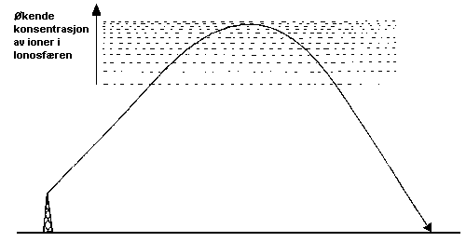

TROPOSFÆREN ligger nærmest jorda, og strekker seg ca. 10 km utover.
STRATOSFÆREN ligger utenfor dette laget, og strekker seg fra ca. 10 km til ca. 50 km utover.
IONOSFÆREN ligger ytterst, og strekker seg fra ca. 50 km til 400 km utover.
Det er i Ionosfæren radiobølgene blir reflektert og vi opplever at vi kann motta signaler fra andre deler av kloden. Denne er inndelt i forskjellige "lag", som blir betegnet D, E1, E2, F1, F2 osv. Hver av disse lagene har forskjellige evner til å reflektere radiobølger avhengig av tiden på døgnet, hvilken frekvenser som reflekterer, temprarurer, solintensitet o.l. Kortbølgesignalene (2-30 MHz) blir lettest reflektert i F1 laget.

Utbredelse av radiobølgene
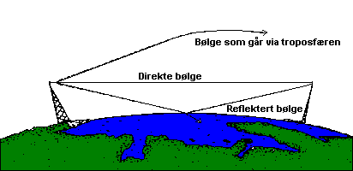

De radiosignalene vi mottar som direkte bølger er sterkest. Vi kan imidlertid motta reflekterte bølger, f.eks. fra fjell, bygninger e.l., men disse vil vanligvis være kraftig dempet. Refleksjoner (avbøyning) vil også forekomme i troposfæren, og dette er årsaken til at vi kan motta fjærntliggende radiostasjoner.

Skip
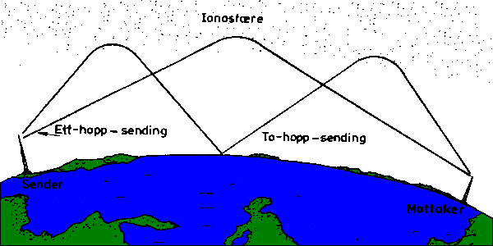

Vi opplever spesielt i kortbølgeområdet noe som blir kalt for "skip". Dette er radiobølger som reflekterer i ionosfæren. Det kan forekomme flere "hopp" av slike radiobølger, slik at det er mulig å motta radiosignaler fra den andre siden av jordkloden.

SKIP - Atmosfærisk refleksjon av radiosignaler

Ionisfæren og refleksjoner av radiosignaler

Det finnes to ioniserende lag som utnyttes av radioamatører på kortbølgebåndet (2-30 MHz).
F1 er det laget som ligger nærmest. Dette ioniserende laget ligger på 200 til 250 km fra jorda. Dette laget er avhengig av solas stråling mot jorda, og er derfor aktivt om dagen. Solflekkintensiteten har også stor innvirkning på dette laget, og da solflekkintensiteten har en syklus på ca. 11,1 år vil denne formen for skip tilta mot år 2000.
F2 er et lag som ligger ca. 250 til 300 km fra jordoverflaten. Dette laget er mindre avhengig av sola, og vil derfor reflektere radiosignalene om natten.

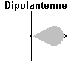 | Vi ser at en dipolantenne har en utstråling som ligger 0 grader i forhold til horisontalplanet. Dette gjelder også Yagi-antenner og LOG-periodiske antenner.  Disse antennene egner seg derfor meget godt til lange skip.  Ønsker en kortere skip på disse antennene, kan en endre den horisontale vinkelen på antennen.

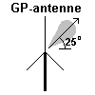 | Vi ser at en GP-antenne med radialene 45 grader ned, har en utstråling som ligger ca. 25 grader opp i forhold til horisontalplanet. Disse egner seg derfor godt til kortdistanse-skip.  De fleste GP-antenner er imidlertid konstruert slik at de har en utstrålingsvinkel på mellom 15 og 25 grader.
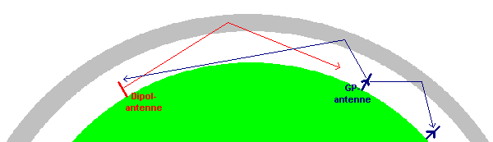

Dipolantennen som har en utstråling på 0 grader vil treffe GP-antennen med sine signaler. Men forde GP-antennen har en strålingsvinkel på ca. 25 grader, er det svært lite av signalet denne vil kunne motta.
GP-antennen derimot, vil ikke kunne nå dipolantennen med de kraftigste signalene. De svake signalene (utenfor strålingsvinkelen) vil derimot kunne mottas av dipolantennen.
Byttes derimot GP-antennen ut med en dipolantenne, vil en oppnå det ideelle forholdet for mottaging.
GP-antennen har derimot ideelle forhold til å mottas av GP-antenne helt til høyre på bildet.
Når en skal velge antenne for skip, er det derfor svært viktig å definere hvilke avstander en ønsker å "skipe" på, og velge en antenne med riktig strålingsvinkel.

Åpningsvinkelen på de mest vanlige antennene er:
Vertikal Dipol: 0 Grader
5/8-bølgelengde GP: 16 Grader
1/2-bølgelengde GP: 20 Grader
1/4-bølgelengde GP: 25 Grader

Antenneteknikk

Prinsippet for en Dipolantenne
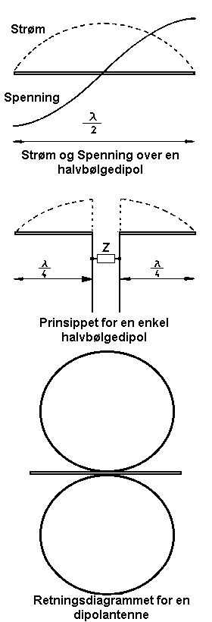 | Vi ser her prinsippet for en halvbølgedipol.  I praksis vil antennen bli litt kortere enn en 1/2 bølgelengde. Dette forde radiobølger forplanter seg langsommere i en mettalleder enn i luft. Impedansen for en halvbølgedipol er ca. 75 ohm. Er trådene (elementene) meget tykke kan impedansen komme ned i 55 ohm.  Det horisontale retningsdiagrammet blir som to sirkler som går ut fra midten på antennen. Vi ser da at radiosignalet ikke går ut i enden på antennen.

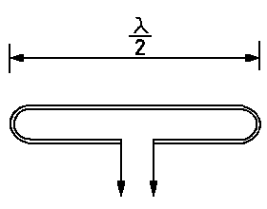 | Vi ser her en foldet halvbølge-dipol. Den har større forsterkning enn en enkel halvbølge-dipol. En foldet dipol har en impedanse på ca. 300 ohm.

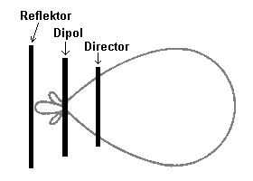 | En Yagi-antenne består av flere elementer. Desto flere elementer, desto større blir forsterkningen, men åpningsvinkelen (retningsdiagrammet) blir smalere. En 2-elementers antenne gir en forsterkning på 3,1 dB, og det er en dobling av sendereffekten (4 Watt til antennen gir 8 Watt ut i lufta). En 4 elementers antenne gir 6,3 dB forsterkning (to doblinger av effekten).

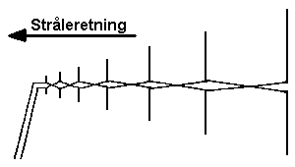 | En Logperiodisk antenne kan ha meget store båndbredder (Frekvensområde i forholdet 1:10) og forsterkningen på en 10-elementers antenne med et frekvensområde på 1:2 (f.eks. 20-40 MHz) er ca. 8 dB.

Vertikale antenner
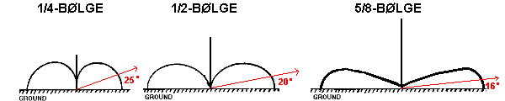

Vi ser her tre vertikale antenner plassert på "ideelt" jordplan. En 1/4-bølge antenne har en åpningsvinkel på ca. 25 grader, en 1/2-bølge ca. 20 grader og en 5/8-bølge ca. 16 grader.
Antennefabrikantene oppgir åpningsvinkelen på sine antenner, og en bør ta hensyn til disse når en skal velge antenne. Dette gjelder spesielt når en skal forsøke seg på "SKIP" innen kortbølgebåndet.
Normalt vil en 1/4-bølge antenne egne seg for SKIP til f.eks. Mellom-Europa, en 1/2-bølge antenne til Syd-Europa og en 5/8-bølge antenne til Afrika. Dette er imidlertid avhengig av jordplanet (jordradialene) samt en del andre faktorer ved antennens konstruksjon.

GrunnPlansAntenne
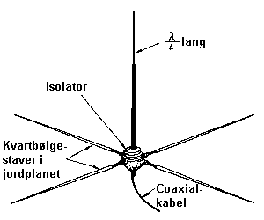 | GP-antenne (GroundPlaneAntenna) er vel en av de mest brukte antenner for radiokommunikasjon. Dette er i grunnutførende en pisk på 1/4 bølgelengde og et kunstig jordplan bestående av pisker på 1/4 bølgelengde. Dette kalles for en 1/4-bølge GP.  Lengden på pisken, samt lengden på jordplansstavene, kan kortes inn med å benytte forkortelsesspoler. Dette benyttes vanligvis ved GP-antenner beregnet for under 50 MHz.  GP-antennen produseres også i 1/2-bølge og 5/8-bølge.

Forsterkning - Dempning - dB (Desibel)
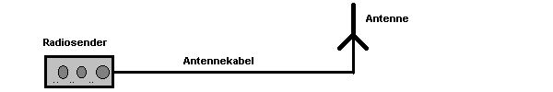

dB er et mål for forsterkning eller depning. +3dB er en dobling (x2) og +20 dB er ganger 100. Tilsvarende blir -3dB en halvering og -20dB blir 1/100
La oss si at vi har en forsterker på 10 Watt, 100 meter antennekabel med en dempning på -3dB pr. 100 m, og en antenne med forsterkning på +6dB. Hva blir da utstrålt effet fra antennen? Regnestykket blir da som følger:
10 Watt -3dB + 6dB = 10 Watt +3db = 10 Watt x 2 = 20 Watt.

 | Antenneforsterkning dB og dBi  Noen antenneleverandører oppgir forsterkningen i dBi istedet for dB.
   | dB | dBi
   | 0.00 | 2.15
   | 2.15 | 4.25
   | 4.24 | 6.35
   | 6.35 | 8.45
   | 8.45 | 10.55
   | 10.55 | 12.65
   | 12.65 | 14.75
   | 14.75 | 16.85
   | 16.85 | 18.95
   | 18.95 | 21.05
   | 21.05 | 23.15

Litt om antenner for 27MHz - CB-båndet
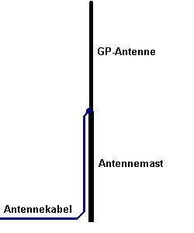 | Svært mange GP-antenner (Hurricane, GP-27, Black-Pirate m.f.) leveres uten jordplan (Jord-radialer). Hvis disse antennene plasseres på en mast uten metall, vil dette bli som en antennepisk uten jordreferanse. Disse antennene kan da plasseres på et metalltak, og hvor en bør jorde taket.  Hvis disse antennene plasseres på et mastrør av metall, bør røret være like langt som antennen. Da vil antennen virke som en vertikal dipol.

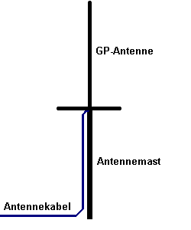 | Hvis en setter jordplanet på antennen (Jord-Radialene) så vil antennen bli en GP-antenne. Imidlertid så vil mastrøret kunne influere på antennens VSWR-forhold, samt andre antenner eller gjenstander av metall i nærheten av antennen. En bør holde antennen minst en bølgelengde (27MHz gir ca. 11 meter) vekk fra andre antenner eller gjenstander av metall.

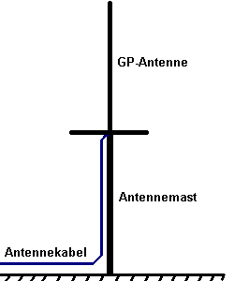 | Det mest ideelle er å benytte jordplan på antennen, samt jorde antennemasten til jord. Dette gir det optimale forholdet for antennen, og det er lett å trimme inn VSWR-forholdet på antennen.

VSWR - Antennetilpasning

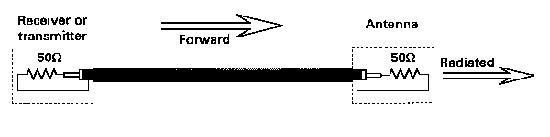

Vi ser her at både radioenheten og antennen har en impedanse på 50 ohm. En vil derfor få all effet overført fra radiosenderen til antennen, og all innkommende signal fra antennen til radiomottakeren. Det er også viktig at overføringsveien (kabelen) har samme impedanse (50 ohm).
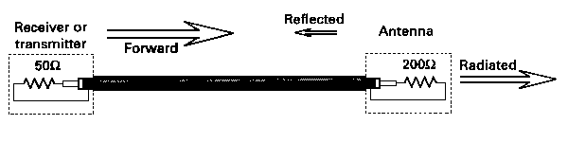Her ser vi at antennen ved den gitte frekvensen har en impedanse på 200 ohm. Vi kan da beregne VSWR-forholdet etter følgende formel: Z last / Z out = 200 ohm / 50 ohm = 4 og dette betyr at VSWR = 4:1.
Mye av den tilført effekt til antennen vil i dette tilfellet bli reflektert tilbake til senderen. Enkelte sendere tåler ikke en så stor retureffekt, og kan dermed brenne opp utgangstransistoren.
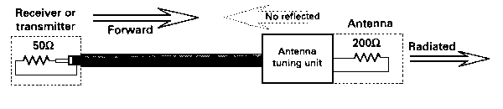Ved å sette på en antennetilpasser ved antennen, kan impedansen på 50 ohm tilpasses antennens impedanse på 200 ohm. Ingen effekt vil derfor reflekteres tilbake til senderen og ødelegge denne. En antennetilpasser vil imidlertid gi litt dempning av signalet.

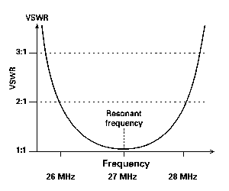

Ingen antenner har en impedanse på 50 ohm over hele frekvensområdet de er beregner for å arbeide under. En kan imidlertid "godkjenne" et VSWR-forhold på opptil 3:1 på de fleste sendere, men en vil få redusert effekt ut fra antennen desto lenger en opererer utenfor resonansfrekvensen for antennen.

Modulasjon - AM - SSB - FM

Modulasjonsformer

Vi kan inndele modulasjon i to grupper, FM-modulasjon og AM-modulasjon. FM modulasjon inndeles i Frekvensmodulasjon og Fasemodulasjon. AM-modulasjon inndeles i Amplitudemodulasjon og Sidebåndsmodulasjon.
Det er kun FM-modulasjon som benyttes på VHF og UHF idag. En del gammelt radioutstyr har imidlertid AM og SSB modulasjon, men det er vesentlig radioamatører som benytter disse modulasjonsformene idag. Det finnes imidlertid både AM og SSB apparater på markedet som er beregnet for CB-båndet (Privatradiobåndet), men det er ikke tillatt å selge nytt CB-utstyr med AM- eller SSB-modulasjon.

AM-Modulasjon
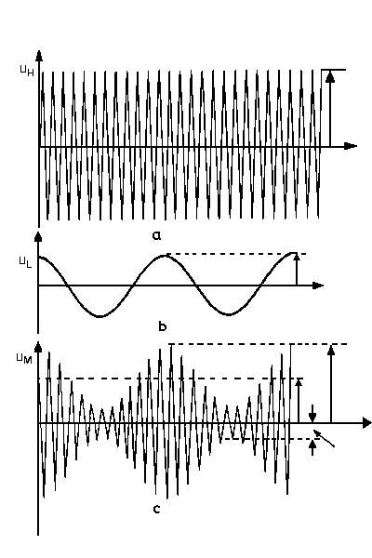 | Et radiosignal består av høyfrekvente svigninger. Figur a viser en høyfrekves bærebølge. Hvis en amplitudemodulerer denne med en lavfrekvent sinuskurve, vist i figur b, får en et AM-modulert høyfrekvenssignal (figur c).

Modulasjonsgrad
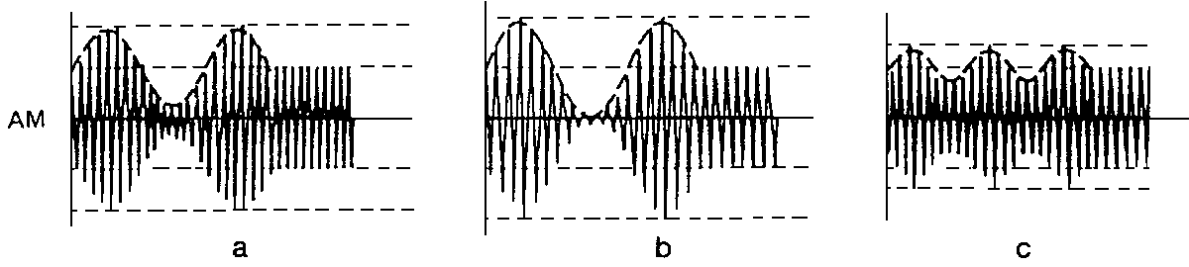

I figur a ser vi et normalt AM-modulert HF-signal (ca. 70% modulasjon). Hvis en øker modulasjonen til 100% for en et HF-signal som vist i figur b. Hvis en øker modulasjonen ytterligere vil HF-signalet bli overmodulert, og en vil få en kraftig forvregning på mottakersiden. I figur c ser vi at modulasjonen er for svak (ca. 30%), og en vil få et meget svakt signal på mottakersiden.

Sidebånd
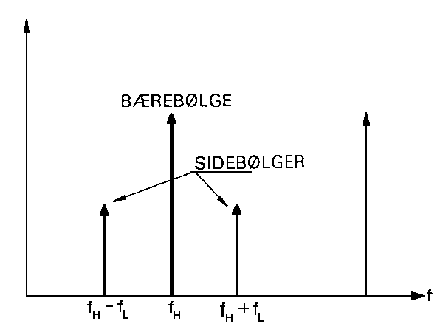 | Hvis vi modulerer en bærebølge med èn tone, får vi to sidebånd. Bærebølgen inneholder ingen informasjon, forde det er sidebåndene som er modulert.

Flere sidebånd
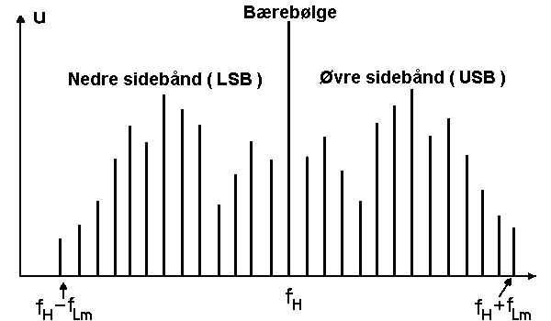 | Hvis en modulerer en bærebølge med flere lavfrekvente toner, får vi flere sidebånd. Vanlig tale inneholder flere toner, og vil derfor skape flere sidebånd.

SSB-modulasjon

Forde det er sidebåndene som inneholder modulasjonen, kan en derfor fjerne bærebølgen og kun overføre sidebåndene. En har da SSB (SingleSideBands). Hvis en kun overfører de øvre sidebåndene, kalles dette for USB (UpperSideBands), og ved de nedre sidebåndene blir det kalt LSB (LowerSideBands).

FM-Modulasjon
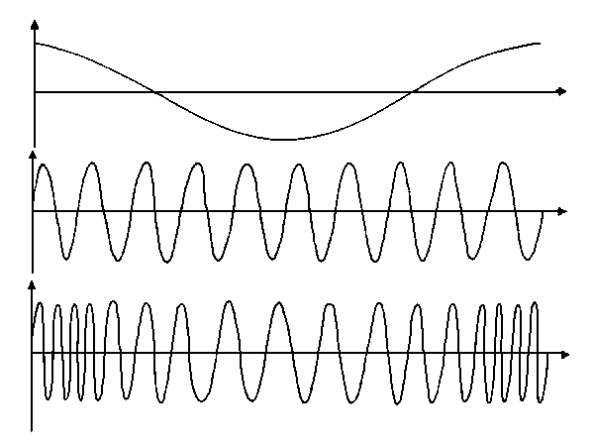 | Hvis en i stedet for å modulere amplituden endrer bærebølgefrekvensen i takt med et LF-signal, får vi FM (FrekvensModulasjon ).

Frekvensdeviasjon
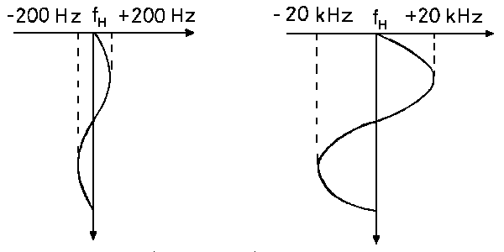 | Modulasjonssvinget (endringen av bærebølgen) blir kalt for FrekvensDeviasjon.

Radiosender

Blokkskjema for en radiosender
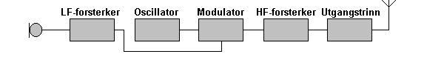

Lavfrekvensforsterker

LF-forsterkeren har til oppgave å forsterke opp mikrofonsignalet. I mikrofonforsterkeren sitter det også BåndPassFiltere for å filtrere vekk lave og høye toner. I tillegg har LF-forsterkeren i oppgave å sørge for at senderen blir riktig modulert, så det sitter her begrenserkretser for å sørge for dette.

Oscillator

Oscillatoren genererer høyfrekvenssignalet (Bærebølgen). Dette kan være en krystallstyrt oscillator, eller en frittsvingende oscillator som styres av en PLL-krets (PhaseLockedLoop).

Modulator

Modulatoren har til oppgave å modulere LF-signalet på bærebølgen. I en AM-sender er dette en amplitudemodulator, og i en FM-sender er dette en frekvensmodulator/fasemodulator.

Høyfrekvensforsterker

HF-forsterkeren har til oppgave å forsterke opp det modulerte HF-signalet til ønsket utgangseffekt.

Utgangstrinn

Utgangstrinnet har til oppgave å tilpasse HF-signalet til antenneimpedansen. Her sitter også et LowPassFiltere som fjerner de uønskede overharmoniske HF-signalene. En sender vil lltid generere harmoniske signaler. Hvis en sender opererer på 27 MHz vil 2.harmonisk være 27 MHz x 2 = 54 MHz, 3.harmonisk blir 27 MHz x 3 = 81 MHz o.s.v.

Radiomottaker

Blokkskjema for en radiomottaker
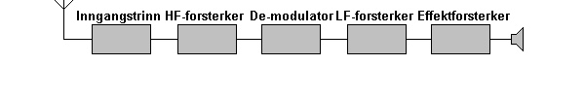

Inngangstrinn

Inngangstrinnet har til oppgave å tilpasse antenneimpedansen til HF-forsterkeren. Her sitter også de viktigste kretsene for å filtrere bort uønskede frekvenser (BåndPassFilter).

HøyFrekvens-forsterker

HF-forsterkeren har til oppgave å forsterke opp det svake radiosignalet som kommer fra antennen. Kvaliteten på dette trinnet avgjør følsomheten og Signal/Støy-forholdet (S/N) til mottakeren.

Demodulator

Demodulatoren har til oppgave å demodulere det modulerte HF-signalet. I en AM-mottaker kalles dette en AM-detektor, og i en FM-mottaker kalles dette en Diskriminator.

Lavfrekvensforsterker

LF-forsterkeren har til oppgave å forsterke LF-signalet. Her sitter også Squelch-kretsene (støysperre-kretsene). I tillegg sitter et lavfrekvent BåndPassFilter i LF-kretsene for å fjerne lavfrekvente og høyfrekvente toner.

Effektforsterker

Effektforsterkeren har til oppgave å forsterke opp LF-signalet slik at dette kan gjengis i en høyttaler.

Kortbølgefrekvenser og Division list

Kortbølgefrekvenser

Her følger noen kjente/nyttige Nordiske kortbølgefrekvenser.
FREKVENS I MHz | Kanal/Mod. | KOMMENTAR
1.810 | CW | Anropskanal 160 meter
1.910 | SSB | Anropskanal 160 meter
3.560 | CW | Anropskanal 80 meter
3.690 | SSB | Anropskanal 80 meter
7.040 | CW | Anropskanal 40 meter
7.090 | SSB | Anropskanal 40 meter
10.106 |  | Anropskanal 30 meter
14.060 | CW | Anropskanal 20 meter
14.285 | SSB | Anropskanal 20 meter
18.096 | CW | Anropskanal 17 meter
18.130 | SSB | Anropskanal 17 meter
21.060 | CW | Anropskanal 15 meter
21.385 | SSB | Anropskanal 15 meter
26.285 | SSB | Anropskanal
26.665 | SSB | Anropskanal "Lima Norge"
26.965 | Kanal 1 | CEPT
26.975 | Kanal 2 | CEPT
26.985 | Kanal 3 | CEPT
27.005 | Kanal 4 | CEPT
27.015 | Kanal 5 | CEPT
27.025 | Kanal 6 | CEPT
27.035 | Kanal 7 | CEPT
27.055 | Kanal 8 | CEPT
27.065 | Kanal 9 | CEPT
27.075 | Kanal 10 | CEPT
27.085 | Kanal 11 | CEPT
27.105 | Kanal 12 | CEPT
27.115 | Kanal 13 | CEPT
27.125 | Kanal 14 | CEPT
27.135 | Kanal 15 | CEPT
27.155 | Kanal 16 | CEPT
27.165 | Kanal 17 | CEPT
27.175 | Kanal 18 | CEPT
27.185 | Kanal 19 | CEPT
27.205 | Kanal 20 | CEPT
27.215 | Kanal 21 | CEPT
27.225 | Kanal 22 | CEPT
27.255 | Kanal 23 | CEPT
27.235 | Kanal 24 | CEPT
27.245 | Kanal 25 | CEPT
27.265 | Kanal 26 | CEPT
27.275 | Kanal 27 | CEPT
27.285 | Kanal 28 | CEPT
27.295 | Kanal 29 | CEPT
27.305 | Kanal 30 | CEPT
27.315 | Kanal 31 | CEPT
27.325 | Kanal 32 | CEPT
27.335 | Kanal 33 | CEPT
27.345 | Kanal 34 | CEPT
27.355 | Kanal 35 | CEPT
27.365 | Kanal 36 | CEPT
27.375 | Kanal 37 | CEPT
27.385 | Kanal 38 | CEPT
27.395 | Kanal 39 | CEPT
27.405 | Kanal 40 | CEPT
27.450 | FM/AM | Personsøkerutstyr Norge
27.500 | AM | Personsøkerutstyr Norge
27.555 | SSB | Anropskanal
27.600 | Kanal 1 | England/Polen
27.610 | Kanal 2 | England/Polen
27.620 | Kanal 3 | England/Polen
27.630 | Kanal 4 | England/Polen
27.640 | Kanal 5 | England/Polen
27.650 | Kanal 6 | England/Polen
27.660 | Kanal 7 | England/Polen
27.670 | Kanal 8 | England/Polen
27.680 | Kanal 9 | England/Polen
27.690 | Kanal 10 | England/Polen
27.700 | Kanal 11 | England/Polen
27.710 | Kanal 12 | England/Polen
27.720 | Kanal 13 | England/Polen
27.730 | Kanal 14 | England/Polen
27.740 | Kanal 15 | England/Polen
27.750 | Kanal 16 | England/Polen
27.760 | Kanal 17 | England/Polen
27.770 | Kanal 18 | England/Polen
27.780 | Kanal 19 | England/Polen
27.790 | Kanal 20 | England/Polen
27.800 | Kanal 21 | England/Polen
27.810 | Kanal 22 | England/Polen
27.820 | Kanal 23 | England/Polen
27.830 | Kanal 24 | England/Polen
27.840 | Kanal 25 | England/Polen
27.850 | Kanal 26 | England/Polen
27.860 | Kanal 27 | England/Polen
27.870 | Kanal 28 | England/Polen
27.880 | Kanal 29 | England/Polen
27.890 | Kanal 30 | England/Polen
27.900 | Kanal 31 | England/Polen
27.910 | Kanal 32 | England/Polen
27.920 | Kanal 33 | England/Polen
27.930 | Kanal 34 | England/Polen
27.940 | Kanal 35 | England/Polen
27.950 | Kanal 36 | England/Polen
27.960 | Kanal 37 | England/Polen
27.970 | Kanal 38 | England/Polen
27.980 | Kanal 39 | England/Polen
27.990 | Kanal 40 | England/Polen
28.060 | CW | Anropskanal 10 meter
28.200 |  | Bacon - Helsinki Finland
28.204 |  | Bacon - Germany
28.211 |  | Bacon - Telavåg Norge
28.238 |  | Bacon - Oslo Norge (Nesodden)
28.360 | SSB | Anropskanal 10 meter
30.760 | AM | Personsøkerutstyr Norge

Division List

Når en har kontakt med fremmede land over radio, benyttes normalt en "landskode" for sitt land. Norge har f.eks. Division 20.
Div. | Land | Div. | Land | Div. | Land | Div. | Land
1 | Italy | 101 | Papua | 201 | French Polonesia | 301
2 | USA | 102 | Kuwait | 202 | Bhutan | 302 | Asiatic Russia
3 | Brasil | 103 | Haiti | 203 | China | 303 | Azerbaijan
4 | Argentina | 104 | Corse | 204 | Mosambique | 304 | Estonia
5 | Venezuela | 105 | Botswana | 205 | Cape Verde | 305 | Franz Joseph Land
6 | Colombia | 106 | Ceuta Melilla | 206 | Ethiopia | 306 | Georgia
7 | N.Antilles | 107 | Monaco | 207 | St. Martin Is. | 307 | Kalingradsk
8 | Peru | 108 | Scotland | 208 | Glorioso Is. | 308 | Kazakhstan
9 | Canada | 109 | Hungary | 209 | Juan De Nova | 309 | Khirgiztan
10 | Mexico | 110 | Cyprus | 210 | Wallis & Futuna Is. | 310 | Latvia
11 | Puerto Rico | 111 | Jordan | 211 | Jan Mayn Is. | 311 | Lithuania
12 | Uruguay | 112 | Lyban | 212 | Alan Is. | 312 | Moldavia
13 | W. Germeny | 113 | Malaysia West | 213 | Market Reef | 313 | Tadzhikistan
14 | France | 114 | Pakistan | 214 | Congo | 314 | Turkoman
15 | Switzerland | 115 | Quatar | 215 | Gabon | 315 | Ukraine
16 | Belgium | 116 | Turkey | 216 | Mali | 316 | Uzbekistan
17 | Hawaij | 117 | Egypt | 217 | Christmas Is. | 317 | White Russia
18 | Greese | 118 | Gambia | 218 | Belze | 318 | Survey/Malta
19 | Holland | 119 | Madeira | 219 | Anguilla Is. | 319 | Un New York
20 | Norway | 120 | Antigua | 220 | St. Vincent | 320 | Banaba Island
21 | Sweden | 121 | Bahamas | 221 | Orkeny S.-America | 321 | Conway Reef
22 | Guayana | 122 | Barbados | 222 | Sandwich Is. | 322
23 | Jamaica | 123 | Bermuda | 223 | West Samoa | 323 | Yemen Rep.
24 | Panama | 124 | Amsterdam Is. | 224 | Gilbert Is. | 324
25 | Japan | 125 | Cayman Is. | 225 | Brunei | 325 | Rotuma Island
26 | England | 126 | Nicaragua | 226 | Malawi | 326 | Malys Vysotskj. Is.
27 | Iceland | 127 | Virgin Is. (USA) | 227 | Rwuanda | 327 | Slovenia
28 | Honduras | 128 | Virgin Is. (UK) | 228 | Chagos | 328 | Kroatsia
29 | Irland | 129 | Macquaire Is. | 229 | Heard Is. | 329 | Chech. Rep.
30 | Spain | 130 | Norfok Is. (USA) | 230 | Micronesia | 330 | Slovak. Rep.
31 | Portugal | 131 | Guayana (UK) | 231 | St. Peter & St. Paul Rocks | 331 | Bosnia Hercegovina
32 | Chile | 132 | Marshall Is. | 232 | Aruba | 332 | Makedonia
33 | Alaska | 133 | Mariana Is. | 233 | Romania | 333 | Eritrea
34 | Canary Island | 134 | Rep. of Belau | 234 | Afganistan | 334 | North Korea
35 | Austria | 135 | Solomone Is. | 235 | Andaman & Nicobar
36 | St. Marino | 136 | Martinica Is. | 236 | Bangladesh
37 | Dominicana | 137 | Isle of Man (UK) | 237 | Birmania
38 | Greenland | 138 | Vatican City | 238 | Cambodiga
39 | Angola | 139 |  | 239 | Laos
40 | Liechtenstein | 140 | Antartica. Chile | 240 | Macao
41 | New Zealand | 141 | St. Pierre & Miquelon | 241 | Spratly
42 | Liberia | 142 | Lesotho | 242 | Vietnam
43 | Australia | 143 | St. Lucia Is. | 243 | Agalega & St. Brandon
44 | South Africa | 144 | Easter Island | 244 | Pagalu Is.
45 | Serbia | 145 | Galapagos Is. | 245 | Niger
46 | Germany | 146 | Algeria | 246 | Sao Tome & Principe
47 | Denmark | 147 | Tunisia | 247 | Navassa Is.
48 | Saudi Arabia | 148 | Ascension Is. | 248 | Turks & Caocos Is.
49 | Baleares Island | 149 | Laccadive Is. | 249 | Amsterdam & St. Paul
50 | European Russia | 150 | Baharian | 250 | Cook Island
51 | Andorra | 151 | Iraqe | 251 | Albania
52 | Faroe Islands | 152 | Maldive Is. | 252 | Revilla El Gigedo
53 | El Salvador | 153 | Thailand | 253 | Andaman
54 | Luxumbourg | 154 | Iran | 254 | Mount Athos
55 | Gibaltar | 155 | Taiwan, Formosa | 255 | Kerguelen
56 | Finland | 156 | Cameroun | 256 | Prince Edward
57 | India | 157 | Mont Serrat | 257 | Rodrigues Island
58 | Malaysia East | 158 | Trinidad & Tobago | 258 | Tristain Da Cinha
59 | Rodi Dedecanese | 159 | Somalia | 259 | Tromelin
60 | Hong Kong | 160 | Sudan | 260 | Baker/Howland
61 | Ecuador | 161 | Poland | 261 | ChatMan Island
62 | Guam Island | 162 | Zaire | 262 | Johnston Island
63 | St. Helena | 163 | Wales | 263 | Kermadec Island
64 | Senegal | 164 | Togo | 264 | Kongman Reef Island
65 | Sierra Leone | 165 | Sardinia | 265 | Kiribati Central
66 | Mauretiania | 166 | St. Maarten Is. | 266 | Kiribati East
67 | Paraguay | 167 | Jersey | 267 | Kure Island
68 | North Ireland | 168 | Mauritius Is. | 268 | Lord Howe Is.
69 | Costarica | 169 | Guernsey Is. | 269
70 | Samoa | 170 | Boukina Faso | 270 | Minami Torishima
71 | Midway Island | 171 | Svalbard | 271 | Nauru
72 | Guatemala | 172 | New Caledonia | 272 | Nive Island
73 | Surinam | 173 | Reunion Is. | 273 | Palmyra Island
74 | Namibia | 174 | Uganda | 274 | Pitcairn
75 | Is. Azores | 175 | Chad | 275 | Tokelaus
76 | Marocco | 176 | Central Africa | 276 | Tuvalu
77 | Ghana | 177 | Sri Lanka | 277 | Sable Island
78 | Zambia | 178 | Bulgary | 278 | Wake Island
79 | Philipphinas | 179 | Chechoslovakia | 279 | Willis Island
80 | Bolivia | 180 | Oman | 280 | Aves Island
81 | St. Andres Island | 181 | Syria | 281 | Ogasawara Island
82 | Guantanamo Bay | 182 | Guinea Rep. | 282 | Aukland/Cambell
83 | Tanzania | 183 | Benin | 283 | Skitts & E. Nevis
84 | Ivory Coast | 184 | Burundi | 284 | St. Paul
85 | Zimbabwe | 185 | Comoro Is. | 285 | F. De Norhoa
86 | Nepal | 186 | Dijbouti | 286 | Juan Fernades
87 |  | 187 | Kenya | 287 | Malpelo
88 | Cuba | 188 | Malagasy Rep. | 288 | St. Felix & Ambros
89 | Nigeria | 189 | Mayotte Is. | 289 | South Georgia Is.
90 | Creete | 190 | Seychelles Is. | 290 | Trini. & Tob.
91 | Indonesia | 191 | Swasiland | 291 | Cuprus Zc.
92 | Libya | 192 | Cocos Is. L-Am. | 292 | Abu Ali
93 | Malta | 193 | Cocos Is. Oce. | 293 | Guinea Bissau
94 | Emirati Arabia | 194 | Diminica Is. | 294 | Peter 1.st Island
95 | Mongolia | 195 | Grenada Is. | 295 | Sothern Sudan
96 | Tonga | 196 | Guadeloupe | 296 | Cliperton Island
97 | Israel | 197 | Vanautu | 297 | BouvetIsland
98 | Singapore | 198 | Falkland Is. | 298 | Crozet Island
99 | Fiji Islands | 199 | Guinea Equ. | 299 | Desecho Island
100 | Korea | 200 | Shetland Is. | 300 | Sahara West

Noen antennekonstruksjoner

6-Tommer Antennen

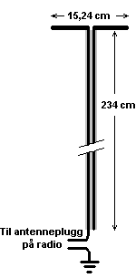 | Dette er en artig antenne som påstås å skulle være meget god for kortbølgebåndet. Navnet Seks-Tommer (Six-Incher) kommer av at dipolen kun skal være 6 tommer (15,24 cm) uansett hvilket bølgebånd antennen er beregnet for.  Dipolen kan lages av to korte kobbertråder e.l. som skal være 7,62 cm lange (begge blir da sammenlagt 6 tommer). Kabelen skal være en 300 ohm flatkabel (av den typen som tidligere ble brukt til TV-apparater) og skal loddes til dipolen. I den andre enden skal KUN DEN ENE lederen tilkobles apparatet (Tilkobles senter på coaxialpluggen). Jord på koaxsialpluggen skal tilkobles en god jordforbindelse.  Det er imidlertid viktig at flatkablen blir så rett som mulig (for det er DENNE som er antennen) og at denne ikke ligger i nærheten av metall.

Her er noen beregninger for Seks-Tommeren for forskjellige kortbølgebånd:
80 meter : 17 m
40 meter : 8,53 m
20 meter : 4,26 m
15 meter : 3,19 m
12 meter : 2,55 m
11 meter : 2,34 m
10 meter : 2,12 m
Ut fra tabellen kan vi se at CB-båndet vil gi en lengde på 2,34 meter.

Coaxial-Dipol

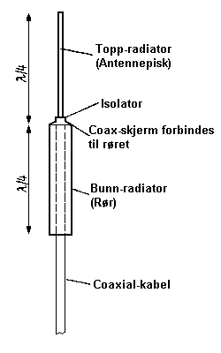 | Dette er en meget enkel antenne bestående av en antennepisk på 1/4 bølgelengde og et rør på 1/4 bølgelengde. Senter på coaxialkabelen forbindes med pisken, og skjermen forbindes med røret (På toppen av røret).  Denne antennen skal ikke ha kontakt med metall, og bør derfor festes på et plastikkrør.  Antennen kan legges vannrett for å kunne benyttes som horisontal antenne.

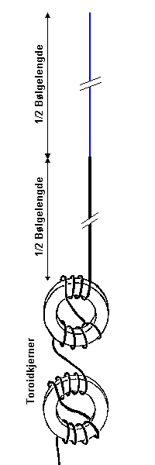 | Ved lave frekvenser (under 50MHz) kan det være ganske upraktisk å benytte rør utenpå coaxialkabelen. En kan istedet benytte coaxialkabelen som "rør" ved å "avslutte" røret med toroidringer. På denne måten kan en lage dipolantenner med "End-Fed" for frekvenser helt ned i langbølgebåndet. Ven å la antennen ligge horisontalt, har man en brukbar horisontalantenne med End-Fed.  Ved 80-meteren bør det benyttes 4 ringer med 14 tørn pr. ring, men ved 10-meteren vil en ring være tilstrekkelig. Ved 80-meteren kan det være hensiktsmessig å benytte en tynn coaxialkabel som er skjøtet inn akkurat ved ferritringene for å få tilstreklig mange tørn pr. ring. Legg forøvrig merke til hvordan viklingene er utført (Bifilar vikling) !!!

Coaxial-Antenner

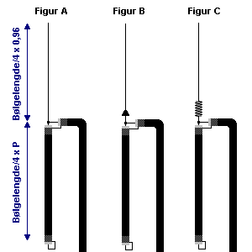

Vi ser her 3 utgaver av en kvartbølge coaxialantenne. Lengden på jordplanet skal alltid være den samme, og denne blir Lengde=Bølgelengde/4 x P hvor P=Vinkelkastigheten (Denne vil variere fra 0,6 til 0,9 avhengig av kabeltypen som benyttes.)
Figur A benytter en kobbertråd på 2mm og lengden på denne blir Lengde=Bølgelengde/4 x 0,96 (Konstanten 0,96 er avhengig av tykkelsen på kobbertråden som benyttes.)
Figur B benytter an standard mobilantenne (1/4 Bølgelengde) som antennepisk.
Figur C benytter en koppertråd på 2mm og lenden skal være 1,79 meter for 27 MHz. Denne antennepisken er forkortet med en antennespole. Antennespolen skal ha en diameter på 17mm og ha 17 tørn som skal vikles tett inntil hverandre.
For å få optimal tilpasning bør en benytte en balun mellom antennen og antennekabelen.

Aktiv Kortbølgeantenne

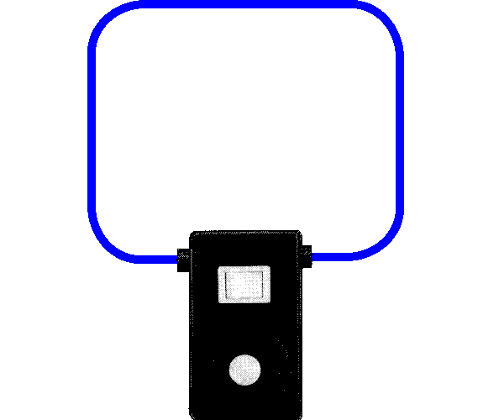

Dette er en aktiv antenne for kortbølgefrekvenser mellom 7,5 og 30 MHz (40 meter til 10 meter). Antennen lages av en koppertråd på 4 mm i diameter, og skal ha et areal på 0,05 kvadratmeter ( Det blir da en impedanse på ca. 0,65 uH). Dreiekondensatoren er en dobbel dreiekondensator, som finnes i de fleste gamle reiseradioer. Forsterkeren bygges inn i en plastikkboks, og strømforsynes med 2 stk. 1,5 Volt batterier.
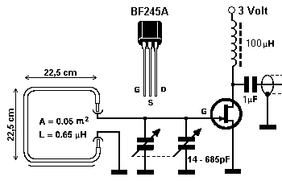

Long Wire Dipolantenne

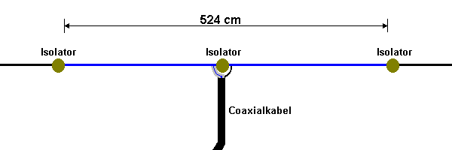

Dette er en horisontal halvbølgeantenne som kan lages av helt vanlig kobberkabel. Kabelen bør ha et tverrsnitt på 1 mm2 eller mere. Antennen kan strekkes mellom to master, et hus og en mast, eller mellom to bygårder.
Denne antennen er beregnet å være ca. 10 meter over bakken eller mer. Målene er for hele antennen, og skal deles på midten med en isolator.
På midten tilkobles coaxialkabelen.

Her er noen beregninger for Long-Wire-Antennen for forskjellige kortbølgebånd:
12 meter 24.950MHz : 5,72 m
11 meter 27.205MHz : 5,24 m
10 meter 28.100MHz : 5,08 m

Ut fra tabellen kan vi se at CB-båndet vil gi en lengde på 5,24 meter. Da antenneimpedansen er på ca. 75 ohm, vil vi derfor få et VSWR-forhold på 1 : 1,5. Dette er akseptabelt for de fleste apparater.
Ønsker en å være perfeksjonist, så kan en sette på en balun mellom antennen og antennekabelen, for å transformere antennens impedanse på 75 ohm til kabelens impedanse på 50 ohm.
Antennen kan da gjøres noen cm lengere, slik at en har muligheten for å trimme antennen til riktig frekvens.
Dipolen kan også strekkes horisontalt, og vil da virke som en horisontalantenne (Rundstrålende).

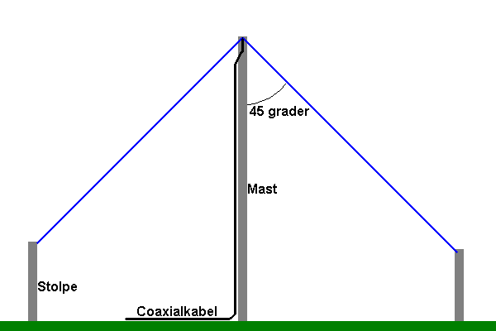

Vi kan også plassere midten av antennen på toppen av en mast, og feste endene til to stolper. Denne formen blir kalt for Invertert-V, og vil ha en blanding av horisontal- og vertikal- utstråling. Antennen bør da gjøres ca. 5% kortere.

J-Pole Antenner

J-Pole antennen har sitt navn fra bokstaven J, fodri den ligner på en J.
Dette er en meget god rundstrålende antenne for VHF og UHF, men blir i praksis for lang for kortbølgeområdet.
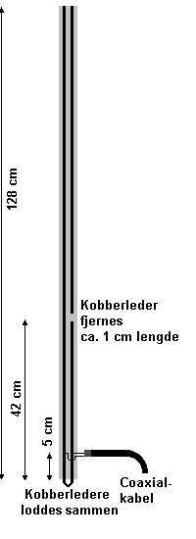 | Coax J-Pol  Denne antennen kan lages av 300 ohms flat antennekabel. Antennen skal ikke ha kontakt med metall, og bør derfor festes til en plaststav e.l. Målene er for 146.000 MHz (2-meteren).

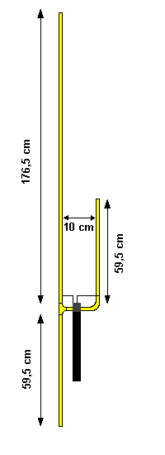 | Enkel J-Pole  Denne antennen kan lages av tre kobberrør, et T-ledd og et vinkelledd av kobber. Delene loddes sammen med en loddebolt eller ei loddelampe. Antennen skal ikke ha kontakt med metall, og bør derfor festes til en plaststav e.l. Målene er for 146.000 MHz (2-meteren).

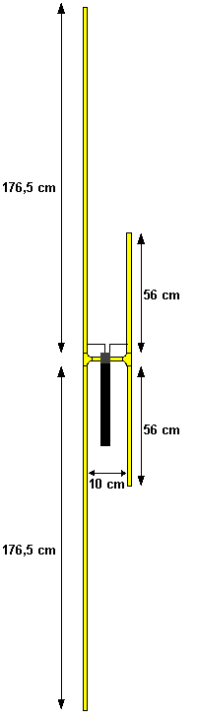 | Dobbel J-Pole  Denne antennen kan lages av tre kobberrør og to T-ledd av kobber. Delene loddes sammen med en loddebolt eller ei loddelampe. Antennen skal ikke ha kontakt med metall, og bør derfor festes til en plaststav e.l. Målene er for 146.000 MHz (2-meteren).

Baluner

For å få optimal tilpasning av balanserte antenner til ubalanserte coaxialkabler benyttes ofte baluner. Disse kan lages av coaxialkabler, eller toroidtransformatorer.

Coaxial-baluner
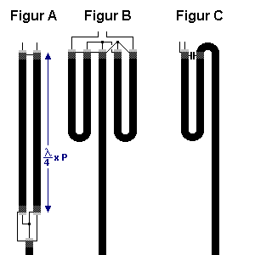
Balunen i figur A og B er den samme balunen, bare formet på to forskjellige måter. Lengden på balunene er Lengde=Bølgelengden/4 x P hvor P= Vinkelhastigheten på coaxialkabelen (Denne ligger på 0,6 til 0,9 avhengig av kabeltypen.)
Lengden på balunen i Figur C skal være Lengde=Bølgelenden/20. Kondensatoren vil ved 27 MHz være ca 120 pF. Det kan her være hensiktsmessig å bruke en trimmekondensator, for på denne måten å få en optimal tilpasning.

Noen elektronikkonstruksjoner

http://members.tripod.com/Malzev/book/rf_calc.htm

RF-Calkulator

Top of Form

Wavelength Calculator
Wavelength (meters)
Wavelength (feet)
Frequency (MHz)
Bottom of Form

Top of Form

Resonance Calculator
Inductance (µH)
Capacity (pF)
Frequency (MHz)
Bottom of Form

Top of Form

The Ohm's Law
Voltage (V)
Current (A)
Resistence (Ohm)
Bottom of Form

Top of Form

Air Condensers Calculator
Surface (square cm)
Separation (mm)
Capacity (pF)
Bottom of Form

Top of Form

Coils Calculator

Input Values
Desired inductance (µH) |  | Wire diameter (mm) |  | Diameter of coil form (cm)
Output Values
Overall coil diameter (cm) |  | Average coil diameter (cm)
Depth of coil (mm) |  | Length of coil (cm)
Length of wire (m) |  | Number of layers
Number of turns |  | Number of turns per layer
Actual inductance (µH) |  | Coil DC resistance (Ohm)
Bottom of Form

Toroid Calculator
Top of Form
Required inductance: µH
Size: Material:
Turns on gives inductance of µH
Bottom of Form

Antall tørn i en spole med ett lag
Formel: | 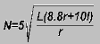 | 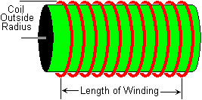
Top of Form
Induktivitet (uH) [L] | Lengden på spolen [l]
Utvendig radius [r] | Alle mål i millimeter
Antall tørn [N] | < TD>

http://members.tripod.com/Malzev/book/rf_calc.htm
Bottom of Form

http://members.tripod.com/Malzev/book/rf_calc.htm

http://members.tripod.com/Malzev/book/butter.htm

Butterworth Filter

Butterworth Lowpass and Highpass Filter Synthesis.
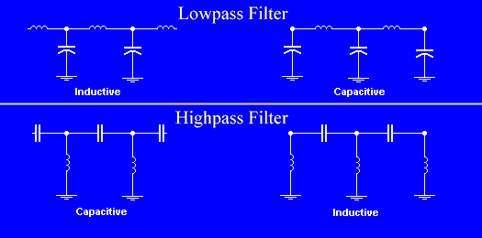
Select the desired parameters below and press the "Synthesize" button to design your Butterworth filter.
Top of Form
Filter Type: | LowPass | HighPass

Input Type: | Inductive | Capacitive

Number of Components:

3dB Frequency:
Atten. Frequency: |  | = dB.

Impedance: | Ohms

 | Inductance in: | Capacitance in:
Element #1
Element #2
Element #3
Element #4
Element #5
Element #6
Element #7
Element #8
Element #9
Element #10
Element #11
Element #12
Element #13
Element #14
Element #15
Element #16
Element #17
Element #18
Element #19
Element #20
Element #21
Element #22
Element #23
Element #24
Element #25
Bottom of Form

http://members.tripod.com/Malzev/book/butter.htm

Mikrofon-Bug

Her har du en miniatyrsender beregnet for FM-modulasjon. Den kan ha en rekkevidde på 50 til 500 meter. Kretskortet som måler 37x18 mm er på størrelse med et 9-Volts batteri.
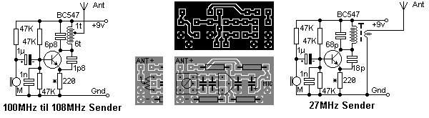

Det er to kritiske komponenter, kondensatoren på 6,8pF og 1,8pF. Forholdet mellom disse bør være omtrent som vist i tegningene.
Spolen er på totalt 7 tørn (til venstre på bildet) og er tappet 1 tørn fra toppen. Senderen vil da sende i frekvensområdet 100MHz til 108MHz og kan tas inn på en vanlig reiseradio. Ønsker du å ta denne inn på en scanner, så reduser viklingene med 2 tørn, og du vil komme i frekvensområdet 150MHz til 170MHz. Spolen skal ha en diameter på 6mm.
Til høyre ser vi den samme senderen, men her beregnet for 27MHz. En kan da benytte en standard spole med kjerne beregnet for Walkie-Talkie. Ta av skjermingen på spolen, slik at spolen er med og virker som antenne. Litt utprøving trenges her for å få riktige verdier på kondensatorene 68pF og 18pF for å få denne til å svinge på CB-båndet. Noen spoler har imidlertid innebygget kondensator, og kondensatoren på 68 pF utelates i dette tilfellet.
Emittermotstanden på 220ohm kan reduseres til 100ohm om du ønsker en lengere rekkevidde, eller økes til 1kohm om du kun ønsker en kortere rekkevidde. Rekkevidden er også avhengig av lenden på antennen.

FM Telephone Bug

Her ser vi en enkel frekvensmodulert radiosender beregnet for tilkobling av telefonlinje. Senderen strømforsynes fra telefonlinjen, og senderen slår seg på først når telefonlinjen er i bruk.
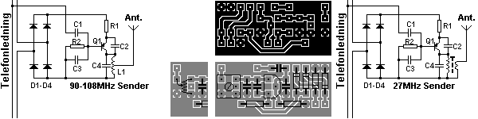

Bildet til venstre er beregnet på frekvensområdet 90MHz til 108MHz. Spolen skal ha 6 tørn, og være tappet på midten. Diameteren skal være ca. 6 mm. Kretskortet måler kun 38x19 mm.
Til høyre ser vi den samme senderen, men her beregnet for 27MHz. En kan da benytte en standard spole med kjerne beregnet for Walkie-Talkie. Ta av skjermingen på spolen, slik at spolen er med og virker som antenne. Litt utprøving trenges her for å få riktige verdier på kondensatorene C2 og C4 for å få denne til å svinge på CB-båndet. Noen spoler har imidlertid innebygget kondensator, og kondensatoren C4 kan utelates i dette tilfellet.
Komp. | Type/Verdi | Kommentar
R1 | 180ohm 1/4Watt
R2 | 12kohm 1/4Watt
C1 | 330pF
C2 | 12pF | 120pF i 27MHz verson
C3 | 470pF
C4 | 22pF | 220pF i 27MHz verson
Q1 | 2SA933 | PNP-transistor
D1-D4 | 1SS119 | Silicon diode

RF-SNIFFER
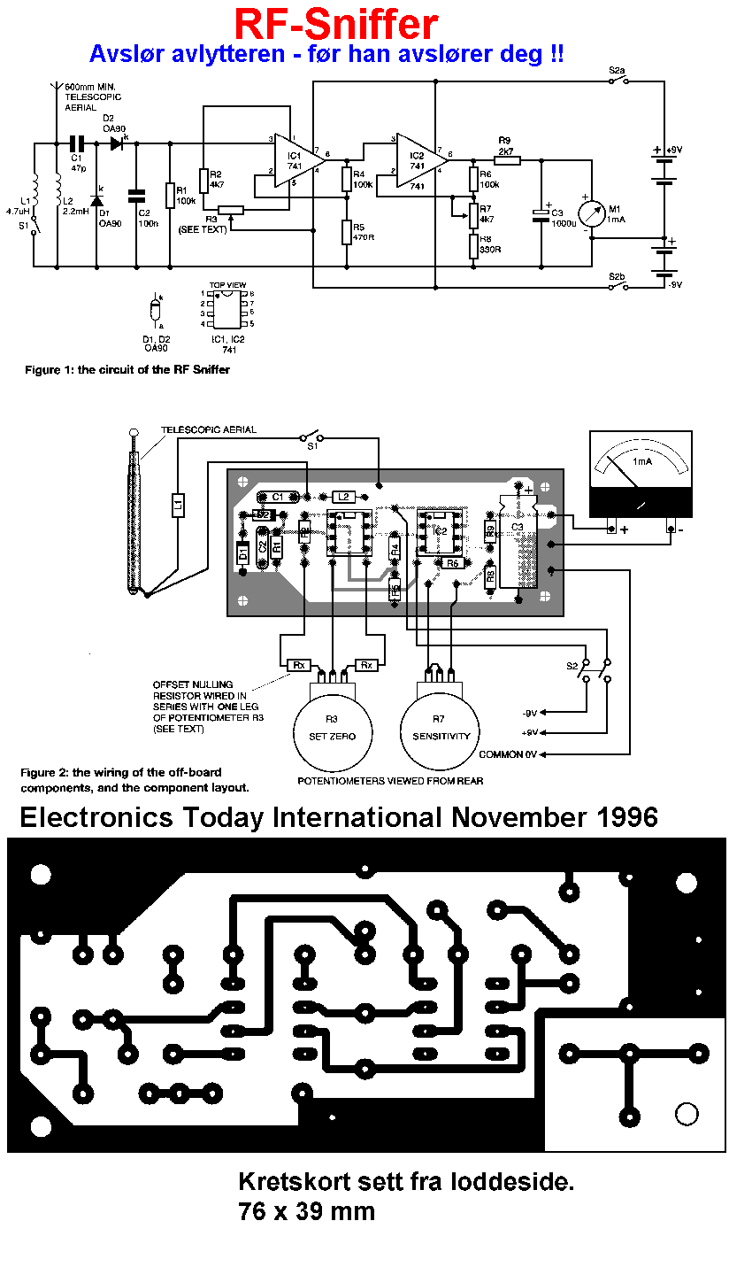
Komp. | Type/Verdi | Kommentar
RF-SNIFFER

Is somebody listening to you? With the help of Raymond Maigh 's bug-detector, you could catch them out first.
Competition is fierce and pressures to succeed have never been more intense. Espionage is becoming a very real threat in businesses or professions which depend on information and ideas. And the threat is not confined to the workplace: marriage partners concerned that they might have an erring spouse are making increasing use of micro- transmitter style bugs to confirm or ease their suspicions. These bugging devices are inexpensive and readily available. They can easily be concealed in telephone power outlets, and a thousand and one other places around the home or office. The 'Sniffer' unit described here is sensitive to RF radiation over a wide spectrum, from around 100 kHz through VHF to 450 or 500 MHz, and it will help detect and locate low-power spy transmitters. Most constructors will have the parts in their spares box (and if they have to be purchased, they are not expensive) and the unit can be assembled in an evening. So, why not check out your office or home and dispel those nagging fears?

The circuit
The circuit diagram of the unit is given in figure 1 . RE signals picked up by a short telescopic aerial are rectified in a voltage-doubling circuit formed by diodes, DI and D2, and CI The esulting dc is applied to the non-inverting input of operational amplifier, CI. RF choke, L2, and the low value capacitor Cl , act as a simple high-pass filter to prevent the unit responding to low-frequency ac fields. A lower nductance RF choke, Ll can be switched into circuit to bypass low, medium, and some of the higher radio frequencies, and further restrict the response of the unit. C2 shunts residual RF to ground,'and Rl acts as a load for the voltage doubler. The gain of the amplifier is fixed by R4 and R5, which determine the level of feedback to the inverting input of the device. Resistor combination R2 and R3 null out off-set currents so that the meter pointer can be set at zero und~r no-signal conditions. Qutput from the first opamp is connected to the non- inverting input of lC2. Potentiometer R7 varies the level of feedback across this second amplifier, and enables the sensitivity of the unit to be adjusted. R9 sets the meter to read around 3V FSD, and also prevents damage to the movement in the event of the second 1C being driven into saturation. C3 smooths out any random fluctuations in the output. The dual 9V-0 9V battery supply is switched into circuit by S2A and S2B.

Components
Point contact germanium diodes should be used for DI and D2 in order to maximise the frequency response and sensitivity of the unit (they conduct at lower forward voltages than silicon diodes). Suitable miniature RF chokes are listed in the Cirkit catalogue, but Ll can be formed by winding 30 turns of 34 or 36 SWG enamelled copper wire on the body of a 0.25 watt 1megohm resistor An inexpensive signal strength or VU , meter will be suitable as an indicator These instruments usually have a sensitivity of around 200 uA, and will require shunting , or an increase in the value of R9, to give the required 3-4V full scale deflection. Meter sensitivity is not critical, and a 1 or 2 mA instrument will be satisfactory for this application with the value of R9 as shown.

Construction
Most of the components are mounted on a small printed circuit board. Figure 2 shows the component side of the board and figure 3 the copper track side. The low inductance choke L1 is wired between the telescopic aerial and S1 and the additional resistor RX, is mounted on the tags of the set zero potentiometer, R3. Provision is made on the board for either an axial or radial lead version of electrolytic capacitor C3. The use of ic holders makes it easy to check the op-amps by substitution, if necessary and Vero pins inserted at the lead-out points aid off-board wiring. The meter, telescopic aerial, PCB, potentiometers, etc., can be wired up on the bench for testing and setting up before being mounted in a small plastic case.

Setting-up and testing
If clear glass components have been used for D1 and D2, they must be shielded from light before undertaking the setting-up procedure. (The photovoltaic effect of the diode junctions is sufficient to swing the meter pointer hard over when the unit is set to high sensitivity). Make the usual checks for bridged copper tracks and bad soldered joints on the PCB, and check the orientation of the diodes, op-amps and C3. Temporarily connect the 4K7 preset in the R3 position (ie to R2 and pin 5 of IC1, with the slider to pin 4 of the IC) and set it to mid travel. Then, with the meter disconnected, switch on the power supply. Current drain from each battery should be around 2.5mA. Connect a test meter in place of the 1 mA meter movement, and switch it to read 5 or 10 mA FSD. Adjust the 4K7 pre-set to bring the pointer to zero. It is likely that the slider of the pre-set will be well off-centre. Note whether the higher resistance leg of the potentiometer goes to R2 or pin 5 of the ic. Connect the 1 K potentiometer (which is to be the actual set-zero control) in the R3 position, and wire the pre-set in series with what needs to be its high resistance leg. Set the 1 K potentiometer to mid-travel, then adjust the pre-set to bring the meter pointer to zero again. Remove the test meter and connect up the 1 mA movement to be used in the Sniffer. Check that its pointer can be brought to zero with the sensitivity control set at maximum and the slider of the 1 K set-zero at centre travel, making any necessary adjustments to the pre-set. Measure the sistance of the re-set and ubstitute a fixed resistor, RX, of the closest standard value. A number of 741 op-amps were tried in the ICI position, and offset nulling was always obtained with the 4K7 resistor, R2, connected to pin 1 of the ic. In the remote eventuality of the meter refusing to zero, connect the 4K7 pre-set directly to pin 1 of the ic (ie, short out R2). If a null is obtained with this arrangement, R2 should be connected between the potentiometer and pin 5. This setting-up procedure takes longer to describe than it does to carry out. Two amplifiers in cascade have a high gain, and the usual 10K nulling potentiometer, wired across pins 1 and 5, is impossibly critical to adjust. By making only a small portion of the potentiometer variable, the action of the nulling or set-zero control is made much more gentle. A high-quality instrumentation type op-amp with a very low input offset current could have been used for IC1 , but these devices are comparatively expensive (and less likely to be found in spares boxes), and the arrangement described above works well when the setting-up procedure has been carried out. Switch out L1 and test the Sniffer by ringing it close to a source of RF radiation. (A computer VDU or a TV receiver should drive the pointer hard over )

Using the Sniffer
A measure of skill and experience is needed to use the instrument and interpret the comparative scale readings, and it is a good idea to try out the unit at home before embarking on a search and-destroy' mission. This is not the place to describe the circuitry of eavesdropping bugs. Sufficient to say that simple versions of these micro-transmitters operate within, or close to, the VHF FM broadcast band and radiate about as much RF power as a single bipolar transistor, eg a BC108, wired as an LC tuned oscillator, and connected to a short aerial. A bug of this kind will drive the indicator pointer hard over at distances of three or four metres. More exotic bugs tend to operate at higher frequencies (450mHz and above) where the Sniffer is less sensitive. Nevertheless, the unit will give a clear indication of the radiation when its aerial is in reasonably close proximity to the transmitter. With the low inductance RF choke LI switched out of circuit, the unit will respond to frequencies down to 100kHz or so, and the meter pointer will be deflected by signals radiated from broadcast transmitters operating in the Long and Medium wave bands. These broadcast RF fields are intensified by house wiring and metal objects (eg bed springs and the silvering on mirrors), and the sensitivity control on the Sniffer has to be turned down so that any low frequency transmissions within the building can be identified. Adjusting the set zero control to cancel out steady background radiation can also be of assistance. Micro-transmitters used for eavesdropping invariably radiate at VHF and above, and the Sniffer should normally be operated with L1 switched into circuit to make it insensitive to troublesome lower frequencies. Notwithstanding this, personal computers, VDUs and TV receivers are best disconnected from the mains supply while carrying out a search. Some bugs are designed to be activated for a set period by a telephone call to the room or office. Put a call through from a neighbouring room, or otherwise arrange for the phone to ring, before commencing the search. Similarly, bugs can be installed to transmit only when a telephone call is being received, and a connection should be made to the speaking clock' during the course of the survey. Sweep the Sniffer aerial over light fittings, suspended ceilings, desks and other furniture, pictures, wall clocks and the like. Try and imagine where you would conceal a bug if you were putting the room under surveillance. Chances are, great minds think alike. Here's hoping you were being paranoid after all!

How it works

The RF voltage developed across one or both of the input inductors is converted to dc and doubled by the action of C1, D1 and D2. The charge developed across C1 when the RF voltage swings negative is added to the positive voltage swing. Operational amplifiers IC1 and lC2, are both connected in the non-inverting, closed-loop mode, with feedback applied to their inverting inputs. The negative feedback is derived from a potential divider across the output of each device. With this arrangement, the gain of ICl is given by R4+ R5 R5, and is approximately 214. Inserting potentiometer R7 into the lower leg of IC2's feedback network enables the gain of this stage to be varied between 21 and 304. The overall gain of the unit ranges, therefore, between approximately 4500 and 65000 times. Op-amps are not perfect, and there is inevitably a slight imbalance within the differential input circuitry under quiescent (no signal) conditions. When this small offset current is amplified to the extent possible with this circuit, it will drive the output stage into saturation, and provision has to be made for cancelling it out. Potentiometer R3 connected to the nulling circuitry within ICI, performs this function. With the gain available, the adjustment of the offset nulling or set-zero control is extremely critical. Resistors are accordingly placed in series with the potentiometer to reduce the control voltage across its track. By this means its action is limited to the critical nulling region , and the meter pointer can be brought to zero without difficulty Offset nulling is not required for lC2. The nulling provisions centred on IC1 balance the entire circuit by placing the necessary ompensating voltage on the input pin of lC2. Series resistor R9 sets the meter to read around 3V FSD. The output impedance of the 741 is very low in this circuit, andthe ic can accordingly supply sufficient current to damage a sensitive meter movement. Increase R9 or fit a shunt if a meter with a lower ESD than 1 mA is used). Inexpensive meters are not likely to have much electro magnetic damping, and high value capacitor C3 is wired across the meter to prevent sudden output changes causing wild pointer swings.

RADIOMOTTAKER FOR KORTBØLGE

Den krets som visas här kommer att fylla et viktigt gap inom gör-det-själv elektroniken. Så låt datorn stå någratimmer och bygg i stöllet en kortvågsradio. SSB/CV-mottagaren för 80-metersbandet som vi beskriver här är er et enkelt bygga men har ändå utmärkta prestanda med en bra antenn och, lika viktigt, en bra jord.

Kretsskjema
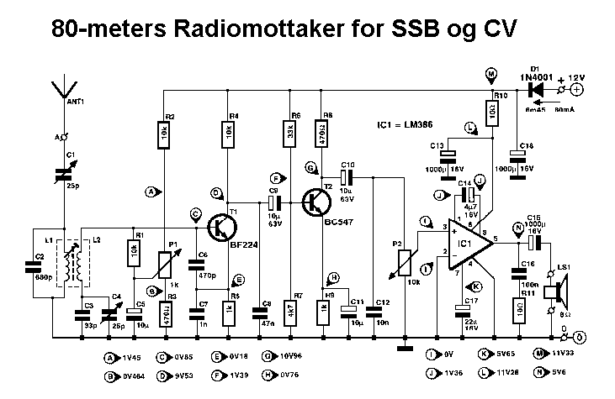
Komp. | Type/Verdi | Kommentar
R1 | 10kohm
R2 | 10kohm
R3 | 470ohm
R4 | 10kohm
R5 | 1kohm
R6 | 33kohm
R7 | 4,7kohm
R8 | 470ohm
R9 | 1kohm
R10 | 10ohm
R11 | 10ohm
C1 | 25pF | Trimmekondensator
C2 | 650pF
C3 | 33pF
C4 | 25pF | Trimmekondensator
C5 | 10uF | Elektrolyttkondensator, 16 Volt
C6 | 470pF
C7 | 1nF
C8 | 47nF
C9 | 10uF | Elektrolyttkondensator, 16 Volt
C10 | 10uF | Elektrolyttkondensator, 16 Volt
C11 | 10uF | Elektrolyttkondensator, 16 Volt
C12 | 10nF
C13 | 1000uF | Elektrolyttkondensator, 16 Volt
C14 | 4,7uF | Elektrolyttkondensator, 16 Volt
C15 | 1000uF | Elektrolyttkondensator, 16 Volt
C16 | 100nF
C17 | 22uF | Elektrolyttkondensator, 16 Volt
T1 | BF224
T2 | BC547
IC1 | LM386
D1 | 1N4001
P1 | 1kohm | Pot.meter
P2 | 10kohm | Pot.meter
L1/L2 |  | Se tekst
Förr i tiden hade nästan alla radiotidningar, åtminstone de utländska, så kallade blueprints. Detta var kretsschemor på ett separat utdragsblad som var blått och innehöll instruktioner om hur man byggde en radioapparat (wireless). Detta kallades för planer, Även om de här blåkopiorna är försvunna för länge sedan så finns det fortfarande ett stort intresse för att bygga en radio men tyvärr verkar det finnas lite information om hur man bygger från bra-att-ha lådan. Däremot har det funnits många artiklar där det krävs specialkomponenter eller speciella spolar som man fått lägga ner stor möda på att hitta, Den radio vi bygger här är av regenerativ typ, Kretsen justeras till den punkt där den prcis börjar att svänga när den är som mest känslig, Med några minuters övning kommer denna kontroll att sitta i ryggmärgen när ni avstämmer bandet, Det band vi har valt är åttio-metersbandet (3,5 MHz), Detta är ett bra frekvensband för att lyssna på lokala och DX (långdistans) radioamatörer, Vi har bestämt oss för att använda radioamatörer som värt avlyssningsval eftersom på detta band, och alla andra band också för delen, radioamatörer använder enkelt sidband (SSB, single side band) och CW (morse), Denna mottagare är mest lämpad att ta emot denna typ av sändningar, Till att börja med behöver en låda av något slag att bygga in mottagaren i, Denna kan vara av vilken typ och storlek som helst som passar dig, Vi använde tvä lådor, en för mottagaren och en för högtalaren, Du kan naturligtvis bygga in både radion och högtalaren i en enda låda, Denna kan vara gjuten eller av annan typ, bara den är stark, Som alltid när det gäller radioutrustning så är stabilitet bland det viktigaste, Radion skall inte byggas in i en skokartong!
PRINCIPEN FÖR KONSTRUKTIONEN
Som vi sagt tidigare är radion av regenerativ typ, Denna princip användes i tidiga radioapparater som utnyttjade reaktionkontroll, Principen är att en del av utgångssignalen skickas tillbaka till ingången, förstärks, och sedan skickas tillbaka igen och förstärks ännu mer, Mängden positiv återkoppling (feed-back) styrs med en regenerativ potentiometer till en punkt där det precis börjar att svänga (oscillera), Eftersom mottagna signaler ger variabla signalnivåer vid mottagarens ingång (även om de är i storleksordningen mikrovolt) så styr de oscillatorns aktivitet, På detta sätt kan vi ta emot SSB och CW signaler med bra känslighet Selektiviteten kan styras med antingen en mycket långsam avstämningsdrivare eller en annan variabel avstämningskondensator kopplad parallellt med huvudavstämningen för att uppnå vad som kallades bandspridning (bandspread) eller finavstämning (fine tuning). Det avstämningsarrangemang vi använde i en av våra konstruktioner kom från en gammal frekvensvågsmeter, Denna hade en lämplig avstämningskondensator och en mycket långsam avstämningsratt, En annan av våra konstruktioner använde en 150-pF huvudavstämningskondensator och en mindre avstämningskondensator på ca 30 pF som bandspridningskontroll, En 150-pF kan tillverkas av en standard avstämningskondensator genom att ta bort några av plattorna, Dessa är vanligtvis krymp ta på axeln och kan tas bort med en tång och brutal styrka, Föreställ dig att du är en tandläkare där du bryter bort kondensatorplattorna! Om du lämnar fem eller sex plattor får du en lämplig huvudavstämningskontroll, Du kan naturligtvis köpa en också men de är inte billiga eftersom kommersiella radiotillverkare inte använder så många av dessa nuförtiden. Leta på loppmarknader, eller köp en gammal radio, De är inte alltför dyra idag, En avstämningskondensator an-vänds också i serie med antennen (den måste vara isolerad från frontpanelen), Denna kontroll används för att skapa en missanpassning vid ingången och på så sätt dämpa starka signaler för att förhindra överbelastning, Du kommer snart att upptäcka känsligheter hos denna lilla mottagare och du kommer att vilja dämpa antennen något,
KRETSBESKRIVNING
Den krets som visas i figur 1 använder en Clapp-oscillator i vilken basbiasen hos oscillatortransistorn justeras med reaktionspotentiometern P1, Tuningen sker med hjälp av en variabel kondensator, eller en trimmer, i serie med nedre ändan av L2, den sekundära lindningen på spolstommen, Då de flesta av er förmodligen kommer att använda någon typ av ex-radio tuningkondensator (med eller utan bandspridning, se ovan) har en enkel 25-pF trimmer, C4, och en parallellkondensator, C3, lagts in i kretsen av bekvämlighetsskäl och för snabb testning, På grund av de mycket stora förstärkningsvariationer som produceras av de mottagna signalerna represen-terar faktiskt koll ektorspänningen hos den avstämda oscillatorn den demodulerade signalen. Den tappas av via en kondensator, C9, och matas till T2, som fungerar som en audioforforstärkare. Därefter kommer volymkontrollen, P2, En LM386, ICl, används som utgångssteg för audion, Även om vilken utgångskomponent som helst kan användas här valde vi denna IC tack vare dess låga pris (och att vi redan hade några stycken i skrotlådan!), LM386har det vanliga Boucherotfiltret vid ingången (här C16- R11) för att förhindra självsvängning), De testspänningar som uppmättes i vår prototyp visas vid olika punkter i kretsschemat.

Komponentpassering
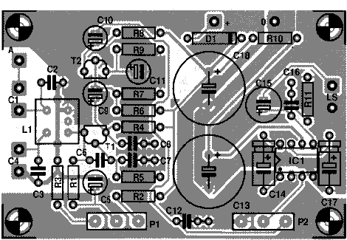
I PRAKTIKEN
Den kompletta kretsen byggs på det kretskort som visas i figur 2, Själva bygget är mycket enkelt om du följer komponentlistan och placeringsritningen, Kortet går att beställa hos PB Elektronik, se annons i slutet av tidningen. Den enda komponent du behöver tillverka själv är den kombinerade spolen L1-L2, De komponenter som ingång i spolsatsen 10Fl från Neosid. L1 består av 15 tätlindade varv 0,1 mm lackerad koppartråd i den undre delen av spolstommen. Även om den andra lindningen, L2, görs av samma typ av tråd så skiljer den sig från L1 genom att den består av två lager, den undre har 40 varv och det övre 20 varv, L2 lindas på den övre delen av 10Fl-stommen. Då koppartråden är mycket tunn, och därmed skör, så arbeta försiktigt, Glöm inte att ta bort lackeringen från ändarna.Detta gör ni bäst genom att försiktigt gnugga dem med ett fint sandpapper eller skrapa dem med en vass kniv ungefär 5 mm och sedan förtenna dem, Kontrollera sedan kontinuiteten hos spolarna (att de verkligen är hela) vid stommens basstift, Använd komponentplaceringsritningen och kretsschemat som guide, Se också till att inte något av basstiften kommer i kontakt med det metallhölje som trycks över stommen när denna monterats på kretskortet. Innan du montera den färdiga spolen på kortet så kolla att den ser ut likadant som den i vår prototyp, figur 4. Om du inte kan själv kan tillverka kretskortet (och inte vill köpa det färdigt) kan du bygga kretsen på ett experimentkort (Veroboard). Den metod vi använde var lite ovanlig eftersom i använde kortet uppochned! Vi monterade komponenterna på kopparsidan och skrapade bort den överflödiga kopparen, Komponentbenen går inte genom hålen som vanligt utan är fästa mot kopparbanorna. På så sätt är alla komponentben kortast möjliga, Den o-kopprade sidan är sedan fäst (med superlim) till ett jordplan av koppar. . I HF-kretsar är det mycket viktigt att hålla strökapacitanser vid ett absolut minimum. Ett sätt att uppnä detta är att placera hela kretsen på ett jordplan, såsom ett kopparklätt kort, Även om det inte är lika kritiskt vid de frekvenser vi använder här så är det i alla fall en god vana att alltid håll komponentbenen så korta som möjligt, Nu lägger vi på 12 V och antennen med den mycket viktiga jorden kopplas också in, Om du använder en bandinställningskontroll för grovinställningen så sätt denna ungefär halvvägs, Bandspridningskontrollen ställs också in på samma sätt. Om du nu har en bra, långsam, drivning på huvudavstämningskondensatorn så behöver du förmodligen inte bandspridningskondensatorn (denna kondensator kopplas direkt över huvudavstämningskondensatorn). Ställ in antennavstämningskondensatorn (här trimmern C1) halvvägs också, Om du har en signalgenerator, eller en grid-dipper, kan du du stämma av spolen till mitten av bandet runt 3,65 MHz, den kritiska inställningen görs med spolen och kondensatorerna, Koppla inte på mottagaren ännu, Koppla generatorsignalen till mottagarens ingång med hjälp av några få varv av tråd runt spolstommen, Sätt C4 till nästan minimum kapacitans och vrid kärnan för bästa mottagning av testsignalen, Signalnivån kan mätas genom att ansluta en 10:1 (<15 pF last) oscilloskopprob till den varma sidan av C4, Justera noga alternativt kärnan och C4 tills signalnivån toppas.Vid denna inställning är L1 och C2 avstämda exakt till mitten på bandet. Om du redan har en kortvågsmottagare kan du hitta var du är genom en jämförelse. Om du inte har någon sådan behöver du dock inte vara orolig, du hittar snart vad du vill genom experimentering, Kom ihåg att på grund av radiovågornas utbredning så blir det inte liv i 80-metersbandet förrän efter solnedgången och mottagning är normalt bättre under vintertid, Ställ reaktionspotentiometern halvvägs också, Med alla nödvändiga komponenter inkopplade skall du nu långsamt vrida potentiometern tills du hör en svag oscillering, Vrid nu på huvudavstämningskontrollen medan du samtidigt håller reaktionen precis på gränsen till att börja oscillera, När en signal detekteras så justera bandspridningen (finjusteringen om en sådan är monterad), antennavstämningen och reaktionen tills signalen är njutbar att lyssna till Självklart måste du också justera volymkontrollen, Med lite övningen kommer du snart att upptäcka hur bra denna krets fungerar, De viktiga faktorerna är stabilitet och korta komponentben, Du kan experimentera med antalet varv på spolarna men förhållandet mellan dem måste vara detsamma, Glad lyssning!

Kretskort
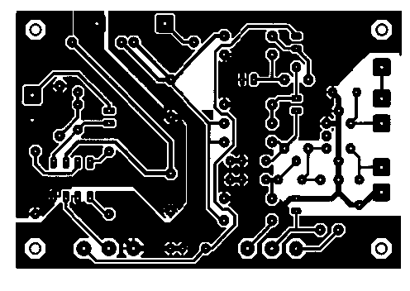

SIKTA MOT JORDEN !!!
Frestas inte att använda nätets jord för även om det är bra för det som den är avsedd för i hushållet Så är den inte den bästa för radiomottagning. Tillverka en jordspik, helst av koppar, men i stort sett vilken metall som helst duger, Vår är ett gammalt kopparrör som spetsats i ena änden och plattats till i den andra, l den platta ändan har vi borrat ett hål för skruv och mutter som håller fast ett lödöra, Röret är ungefär 25 cm långt men det bästa är att göra röret Så lång som möjligt (och hur långt du kan få ner det i marken), Till röret fäste vi sedan ett tjockjordledning och drog in denna tillen låda med några 4 mm kontakter. Den totala länden på ledningen är ungefär 2 meter. Ju kortare ledning, och desto kraftigare, ju bättre jordning. Håll den alltid fuktig. Detta är inget problem när det regnar ute men vid långvarig torka är det bästa att slänga en spann vatten på den.

144 MHz til 27 MHz Converter
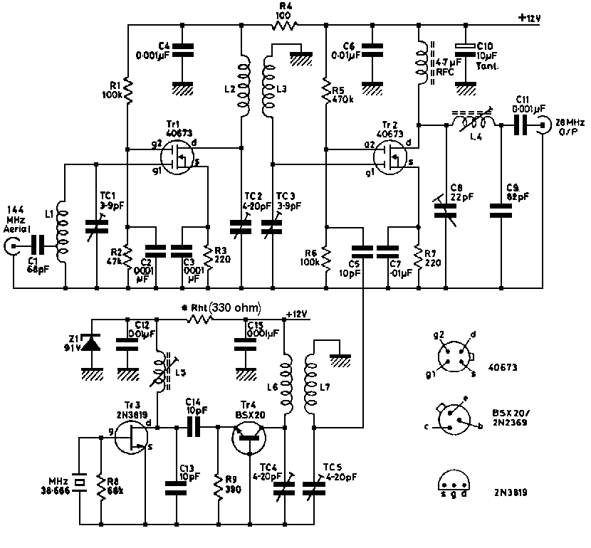
Komp. | Type/Verdi | Kommentar

CONVERTER
The circuit to be described was developed as a simple and effective version of a more complex converter which has been in use at tbe Author's station for the past five years. It was decided that the new converter should use the most up-to-date circuit tech. Uniques in order to achieve low noise figures, good gain and good cross-modulation performance.
The previous converter employed cascode FET i-f.-stages and performed well but it had been tricky to set up and therefore would not be reproducible by the newcomer to amateur radio. Replacing the cascode FET`s with a new MOSFET r.f. stage made it possible to achieve a greater signal-handling capability, about the same gain but a slight degradation in the noise figure The new stage presents no problems with regard to stability and is easy to tune. Although the noise figure for the converter is about 2-5-3, 5dB this is perfectly adequate and not exceeded by many commercial units aimed at the amateur market.
The new stage was exhaustively tested using sophisticated equipment, including a spectrum analyser, to optimise its performance.
During the tesis it was found that non-linearity did not become severe until a signal of 120mV r.m.s., (350mV p-p) was applied The gain of the stage was about 18dB (x8), there were no signs of instability with or without the aerial connected, and it was simple to tune

Principle of Operation
The signal arriving at the aerial is matched into the input of a MOSFET rf. amplifier which magnifies its amplitude by 8 times and passes the larger signal to the mixer. Here the input signal is fed to the most sensitive electrode ( gate 1 ) of another MOSFET, and a signal from the oscillator/multiplier chain is fed to the other control electrode ( gate 2), These are then mixed together in the electron stream of the device emerging at the drain, together with the sum and difference of the two frequencies.
The biasing conditions for the mixer do not allow it to provide much gain but it does amplify the signal by a further two-and-a-half times. The signal selected from those present at the drain is the difference signal, which is 144-116=28MHz This is now matched to a low impedance suitable for feeding via coaxial cable to the receiver, The local oscillator signal is developed from an oscillator running at 38.6666 MHz as a reference, and a multiplier stage which produces multiples of this frequency. Then it selects the tripled frequency at 116MHz and filters it before injection into the mixer.

Circuit Description .
The 144MHz signal enters the input terminal at an impedance of 50 ohm and is coupled via capacitor C1 to a low impedance tapping point on L1. This coilsteps up the voltage in a manner which is proportional to the ratio of input turns to output turns. Similarly, the impedance is transformed up by the square of the turns ratio to provide a suitable match into gate 1 of Tr1. The trimmer TC1 tunes L1 to resonance in the 2-metre amateur band.
Resistors R1 and R2 provide bias at 33% of the supply voltage to the gain control electrode gate 2. Capacitor C2 decouples any variations of this voltage at radio frequencies to maintain constant gain conditions in the stage, Resistor R3 provides a voltage drop from the source/drain current flowing through it, making the source more positive than gate 1, or conversely, making gate 1 more negative than the source, This is the manner in which gate 1 bias is achieved and again this voltage issmoothed at signal frequency by the decoupling action of C3.
The amplified signal appearsat the drain electrode and is develope across L2,this being tuned to resonance by TC2.The coil is closed coupled to L3 and draw. offany signalsthat appear on it at their mutual frequency, other unwanted signals being heavily attenuated trimmer TC3 tunes L3 to resonance at the same frequency as L2 and.TC2, The signal then passes into gate 1 of Tr2 as the impedance of L3/TC3 presents a fairly good match to the gate, Bias for this gate is develop in asimilar fashion to Tr1 by the operation of R7 and C7. The bias for gate 2 of Tr2 is'more critical than for TR1as this device, when acting as a mixer,must be driven well down on its characteristic curve for good mixing to take place. This bias voltage developed by the combination R5 and R6 should normally be 1/11th of the supply rail voltage but its predse value for good mixing is wlely dependent on oscillator drive. For a mass-produced unit such as this one, it is better to bias the gate slightly higher than normal-ie, 1/16th of the suppy voltage---to take account of low gain device, in the osdUator strip and ensure that all units will work fairly well. For the perfectionist, it would be worth frying a 47k resistor for R6 to take full benefit of the low noise figures that can be obtained with twos converter, The rf, choke in the drain circuit allows all the products of mixing to be developed across it whilst the pi circuit C8, C9 and L4 tune out the required difference signal at 28-3OMHz for feeding to the receiver, One of the prindpal purposes of the pi arrangement is to match the signal to the low impedance coaxial output capacitor. Capacitor C11 separates the d.c. connection via RFC and L4 from the output terminal, Supply line components C4, C6 and C10 decouple any r.f. signals leaving the unit and prevent undesirable interaction between the various stages. Resistor R4 aids the decoupling wbilst providing good isolation from large lacal osdllatar signals appearing on it's supply,
The oscillator works due to feedback from thedrain of Tr3 being passed back to the gate by virtue of the internal capacitance of the device, thus maintaining tuned gate/tuned drain oscillation in a similar manner to that developed by Miller for thermionicdevices To start and maintain the oscillation, the resonant circuit foimed by L5, C13 and C14 must be tuned to the same frequency as the crystal.
Resistor R8 provides a d.c path for the gatewithout damping the crystal. at the same time limiting the voltage across it to a reasonable level This ensures that the fet. works over a fairly linear section of its characteristic curve, to reduce the generation of harmonics The components Zl, C12 and Rb' stabilise the oscillator supply voltage to minimise frequency shift due to variations of the supply line voltage. The value of resistor Rh, is dependent on the Id.. of the f.e.t. and may be determined by the expression shown in the components list. Therefore. in this case use a 330ohm resistor The Id.. can be found by coupling the source of the f.e.t to the gate and connecting the combination to the negative rail of a low voltage supply-say 6V Wire the drain via a 50mA meter to the positive pole of the supply : the Id.. can then be established The multiplier transistor Tr4 operates in the grounded-base mode and is normally non-conducting.
This is because no forward bias is applied to the hase/emitter iunction The transistor requires 0.6V to switch on and thus does not conduct during negativehalf-cycles of the oscillator output signal; only for that proportion of the positive half-cycle which exceeds 0,6V In this manner. only short-duration pulses arrive at the collector and these are transformed into a rough sine wave by the flywheel action of the tuned circuit L6/TC4 The composite waveform contains many multiples of the original or fundomental frequency. but usually the signal of greatest magnitude is that to which the circuit is tuned. The coil L7 extracts the required signal by mutual coupling at a specific frequency. reiecting, to a large extent, those frequencies which are unwanted. The trimmer TC5 tunes L7 to the same multiple frequency as L6/TC4. In this way the 116MHz signal has an amplitude 5OdB (300 times ) greater than any of the unwanted multiples, providing virtually a pure sine waveform to the mixer and a relatively clean mixing action.

Construction and Layout
The component layout provided puts the circuit into a small and stable form. Copper-clad chassis techniques could be employed, but would probably result in a reduction in overall performance. The board is easy to assemble and no problemsshould be encountered provided the coils are wound to the specified dimensions and the screens reproduced as shown, The board may be mounted within the cabinet of a receiver, which will tend to reduce stray pick-up at the intermediate frequency of 28-30MHz. No dificulties should arise from internally mounting the unlt unless the local oscillator of the receiver should happen to be poorly screened, and be producing bar. monics which fall within the 2 metre band.
Another method of using the converter is as an out-board unit, connected to the receiver at its aerial socket and to a 12V supply line, In this case it would be ideal if the unit were fitted in a 111.1x60-3x27mm die.cast box, such as the Eddystone EDD 20, or West Hyde "Bopal" 102/103 with suitable coaxialconnectors fitted and a supply input socket,
An internal supply using a PP3 battery could also be utilised if the Zener stabiliser in the oscill ator is changed to a 6V8 type and Rht suitably adjusted in value. The converter would then be completely selfcontained and could be used with valve receivers where an internal 12V supply is not normally available,
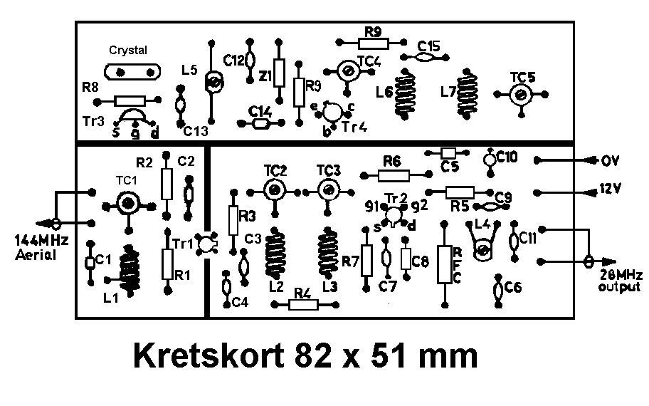

Coil Winding Details
Coils L1, L2, L3, L6 and L7 are identical, with the exception of a tap at 11/4 turns on L1. They are all made using a 6.5mm drill as a winding mandrel. All coils can be wound using 19 or 20 s.w.g. tinned copper wire and, with the exception of L1, may be constructed from enamelled wire for appearances sake. The turns are separated evenly until the coils are 9mm (0-3 inches ) long. Coil L4 is wound using 30 s.w.g. enamelled copper wire with a total of 17 turns on a 5mm slug-tuned former , which is then fixed to the board with cyano acrylate adhesive. Enamelled 30 s.w.g. copper is also used for L5, which is wound with 9 turns on a 5mm slug-tuned former and fixed in the same manner. Both the coils are close-wound, the windings being subsequently waxed to aid stability and to hold in place whilst fitting to the board. 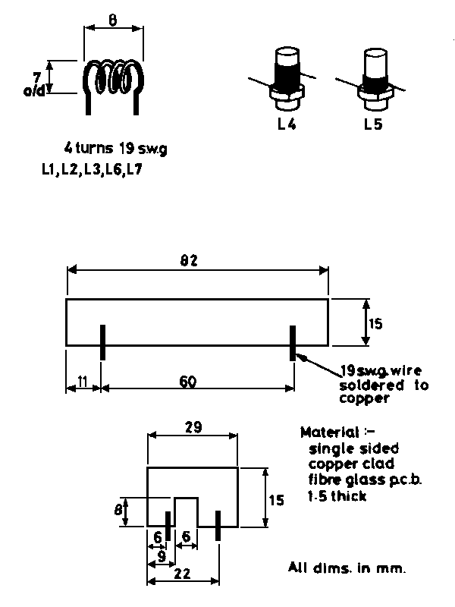

Alignment and Operation

Once the unit has been completed and checked for faults, the battery or other supply may be connected and the current measured. This should be in the order of 20mA at 12V If all is well the oscillator can now be adjusted with the core of L5, using a wavemeter to sense when oscillation occurs and to tune for maximum output. At this point, the supply should be switched off and on again to ensure that the oscillator re-starts. If it does not, then detune the coil slightly until instantaneous oscillation occurs at switch-on. Once correct, use a wavemeter to tune L6/TC4 to 116MHz and then tune L7/TC5; return to TC4 and peak, then TC5 again to achieve maximum output, as these coils will tend to detune each other. Plug the converter into the aerial socket of a receiver and tune the set to 29MHz, now adjust L4 for maximum noise at the speaker. Carefully tune the station receiver from 28 to 30MHz and try to find a signal- If a station is heard or a locally-generated signal is available trimmers TC1, TC2, and TC3 can be peaked for maximum output from the speaker or against a reading on the s-meter (which is usually much more accurate).
The trimmers TC4 and TC5 should now be carefully turned for optimum converter gain. No further adjustments are required and the unit should give you years of satisfactory operation without the need for any further adjustment if a small drop of wax is melted into the coil cores to ensure rigidity. 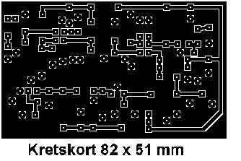’

LowPassFilter

De fleste som sender med litt større effekter enn 4 Watt på CB-Radioen, har sikkert opplevd at de forstyrrer radio og TV i nærmiljøet. Disse uønskede signalene kan fjernes ved hjelp av et LPF. Et vanlig filter koster ca. 500,- kroner, men med denne konstruksjonen slipper du å bruke mere enn en hundrelapp.

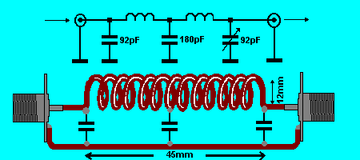

Dette LavPassFilteret slipper gjennom frekvenser under 35MHz, men filtrerer vekk harmoniske frekvenser over 35MHz. Det er et 5-polig Butterworth-filter, og har en dempning på mer enn 30 dB ved 70MHz (2.harmoniske). Høyere frekvenser blir dempet enda mere.
Filteret har en gjennomgangsdepning på ca. 0,5 dB, så det er svært lite av effekten som blir redusert i filteret.
Filteret tåler over 2kW, og det burde være tilstrekkelig for de fleste !
Spolen lages av en 2mm koppertråd på totalt 12 tørn, og kondensatorene loddes på i hver ende av spolen samt en på midten (etter 6 tørn). Total lengde på spolen skal være 45mm og innerdiameteren på spolen 12mm. Kondensatorenes jordingspunkt lages av en rett kobbertråd på 2 mm, hvor kondensatorene loddes på. Filteret bør bygges inn i en boks av metall, for å hindre uønskede utstrålinger i nærheten av filteret.
Hvis kondensatoren i utgangen av filteret byttes ut med variable kondensatorer (47 - 150pF) vil filteret kunne benyttes som en "antennetuner" mellom radioen og antennen.

Forforsterker for Kortbølgemottakere

Denne antenneforsterkeren er en bredbåndig forsterker for kortbølgebåndet. Den har en forsterkning på over 20dB innen området 3 til 35 MHz.
Både inngangstrinn og utgangstrinn består av bifilare bredbåndstransformatorer, og selve forsterkeren består av 2 J-FET transistorer i Push-Pull kobling. Forsterkeren har en en meget god dynamikk, noe som medfører at kraftige lokale stasjoner ikke "kveler" de svake DX-signalene.
Forsterkeren kan bygges i to utgaver, en for ren mottaking og en for sammenkobling med radiosender (f.eks. CB-apparat). Den kan benyttes for sendere på opptil 100 Watt.
Kretskortet som kun måler 70x45 mm kan bygges inn i de fleste CB-apparater og strømforsynes fra disse. Strømforsyningen bør ligge på 12 til 15 Volt.
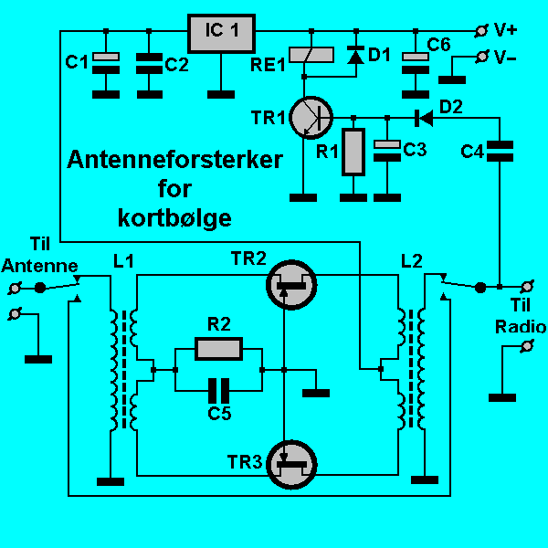
Komponent | Type/Verdi | Kommentar
R1 | 10kohm | Utelates hvis forsterkeren kun benyttes til mottaking
R2 | 27ohm
C1 | 4,7uF 25 Volt
C2 | 100nF Keramisk
C3 | 1uF 25 Volt | Utelates hvis forsterkeren kun benyttes til mottaking
C4 |  | Utelates hvis forsterkeren kun benyttes til mottaking
C5 | 100nF Keramisk
C6 | 10uF 25 Volt
D1 | 1N4002 | Utelates hvis forsterkeren kun benyttes til mottaking
D2 | 1N4148 | Utelates hvis forsterkeren kun benyttes til mottaking
TR1 | BC108 | Utelates hvis forsterkeren kun benyttes til mottaking
TR2 | BF256B | MPF102, 2N4416 og NTE-451 kan også benyttes
TR3 | BF256B | MPF102, 2N4416 og NTE-451 kan også benyttes
IC1 | 7809 | 9 Volt regulator
RE1 | FEME MZP-A0024510 | Utelates hvis forsterkeren kun benyttes til mottaking
L1 |  | Se tekst
L2 |  | Se tekst

Spolene lages av to ringkjerner og skal ha 12x12x4 tørn med 0,5 mm koppertråd
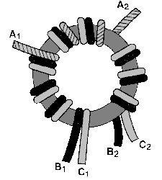

Kretskortet lages på enkeltsidig print.
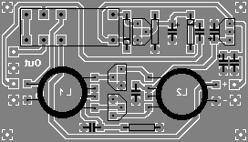

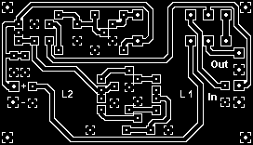

6-meter Transverter for CB-Radio
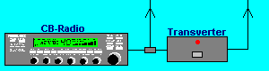

Kort om 6-meteren
Seks-meteren er et amatørbånd som er lite utbredt i Norge, men har en meget stor popularitet i andre land. Det er mulig å få til "skip" på 6-meteren, og dette medfører at denne er mere populær en 2-meteren i enkelte kretser. I utlandet, spesielt Australia, USA og England, finnes det en rekke 6-meter klubber som er meget aktive.
Det benyttes både FM-modulasjon, AM-modulasjon og SSB-modulasjon (USB/LSB) på 6-meteren, og derfor kan et avansert mobilapparat som f.eks. President George, eller lignende radio, egne seg som en god basestasjon for denne Transverteren. Det benyttes både 10kHz og 20kHz kanalinndeling på 6-meteren.
Hvis du har en 1/4-bølgeantenne for CB-Radioen, vil denne kunne brukes som en 1/2-bølgeantenne for 6-meteren med en antennetuner koblet mellon Transverteren og antennen.

Prinsippet for en Transverter
Dette er en enkel transverter (TransmitterReceiverConverter) som gjør det mulig å benytte en CB-Radio som en 6-meter radio. Den er beregnet for både sending og mottaging på 6-meteren. 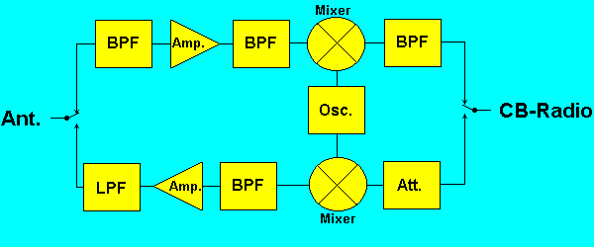Under mottaking fra antennen går først 50MHz radiosignalet gjennom et BåndPassFilter før den blir forsterket opp i en forsterker (Amp.). Signalet gåt videre til en mixer (blander), hvor det blir blandet med et 24MHz signal fra en oscillator. I denne konstruksjonen benyttes den samme oscillatoren til både sending og mottaging. Etter mixeren går signalet til et BåndpassFilter for å filtrere ut 27MHz-signalene før det kommer til CB-radioen.
Unde sending blir først radiosignalet på 27MHz fra CB-radioen dempet i en Attenuator. Attenuatoren må tåle samme effekten som CB-Radioen sender, i dette tilfellet 2 Watt. Etter Attenuatoren går 27MHz-signalet til en mixer, hvor det blir blandet med oscillatorsignalet på 24MHz. Etter dette går signalet til et BåndPassFilter for å filtrere ut 50MHz-signalet. Etter dette går 50MHz-signalet til en effektforsterker før det blir sendt til antennen.
Da det benyttes et krystall på 24MHz, vil ut/inn-signalet på transverteren bli 50.000MHz når CB-Radioen stilles på 26.000MHz og 51.000MHz når CB-radioen stilles på 27.000MHz. Seks-meterbåndet går fra 50.000MHz til 51.990MHz

Kretsskjema
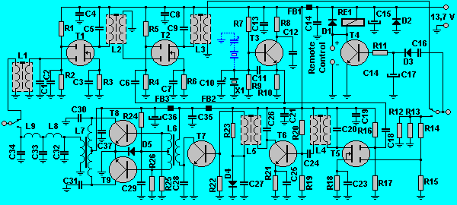Det er benyttet standard komponenter som fås kjøpt hos de fleste komponentleverandører. Krytallet er et standard CPU-krystall, og spoleformene er av standard type. Som JFET-transistor kan flere typer benyttes, f.eks. 3SK40 o.l. BF224 er også ukritisk, men det bør benyttes en HF-transistor. Som driver og utgangstransistor er det benyttet standardtransistorer som benyttes i CB-Apparater.

Komponentplassering
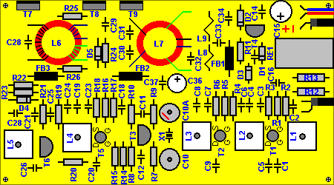
Kretskortet måler 120 x 62 mm

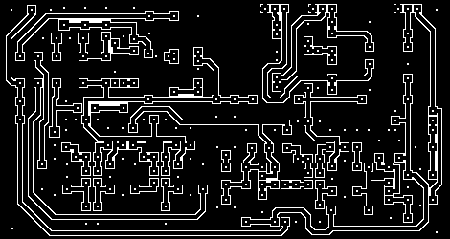

Komponentliste
Komponent | Type/Verdi | Kommentar
T1 | 3SK45 | Dual GateMosfet
T2 | 3SK45 | Dual GateMosfet
T3 | BF414 | HF Small Signal NPN Transistor
T4 | 2N2222 | Switch Transistor
T5 | 3SK45 | Dual GateMosfet
T6 | BF414 | HF Small Signal NPN Transistor
T7 | 2SC2078 | HF Power Transistor
T7 | 2SC2166 | HF Power Transistor
RE1 | MR62-12SR | NEC Rele
X1 | 24.000MHz | Krystall
D1 | 1N4002 | Diode
D2 | 1N4002 | Diode
D3 | 1N4148 | Diode
R1 | 100kohm | 1/4 Watt motstand
R2 | 47kohm | 1/4 Watt motstand
R3 | 220ohm | 1/4 Watt motstand
R4 | 100kohm | 1/4 Watt motstand
R5 | 470kohm | 1/4 Watt motstand
R6 | 220ohm | 1/4 Watt motstand
R7 | 10kohm | 1/4 Watt motstand
R8 | 1kohm | 1/4 Watt motstand
R9 | 10kohm | 1/4 Watt motstand
R10 | 1kohm | 1/4 Watt motstand
R11 | 470ohm | 1/4 Watt motstand
R12 | 100ohm | 2 Watt metal film resistor
R13 | 100ohm | 2 Watt metal film resistor
R14 | 470kohm | 1/4 Watt motstand
R15 | 4,7kohm | 1/4 Watt motstand
R16 | 470kohm | 1/4 Watt motstand
R17 | 100kohm | 1/4 Watt motstand
R18 | 220ohm | 1/4 Watt motstand
R19 | 330ohm | 1/4 Watt motstand
R20 | 1,8kohm | 1/4 Watt motstand
R21 | 56ohm | 1/4 Watt motstand
R22 | 22ohm | 1/4 Watt motstand
R23 | 22ohm | 1/4 Watt motstand
C1 | 47pF | Keramisk kondensator
C2 | 4,7nF | Keramisk kondensator
C3 | 4,7nF | Keramisk kondensator
C4 | 4,7nF | Keramisk kondensator
C5 | 47pF | Keramisk kondensator
C6 | 100pF | Keramisk kondensator
C7 | 4,7nF | Keramisk kondensator
C8 | 4,7nF | Keramisk kondensator
C9 | 120pF | Keramisk kondensator
C10 | 2-33pF | Variabel capasitor
C11 | 330pF | Keramisk kondensator
C12 | 4,7nF | Keramisk kondensator
C13 | 4,7nF | Keramisk kondensator
C14 | 4,7nF | Keramisk kondensator
C15 | 100uF 25 Volt | Elektrolyttkondensator
C16 | 100pF | Keramisk kondensator
C17 | 1uF 25 Volt | Elektrolyttkondensator
C18 | 470pF | Keramisk kondensator
C19 | 4,7nF | Keramisk kondensator
C20 | 47pF | Keramisk kondensator
C21 | 100nF | Polyester-kondensator
C22 | 4,7nF | Keramisk kondensator
C23 | 4,7nF | Keramisk kondensator
C24 | 4,7nF | Keramisk kondensator
C25 | 4,7nF | Keramisk kondensator
C26 | 4,7pF | Keramisk kondensator
C27 | 10nF | Keramisk kondensator
C28 | 150pF | Keramisk kondensator
C29 | 180pF | Keramisk kondensator
C30 | 62pF | Keramisk kondensator
C31 | 120pF | Keramisk kondensator
C32 | 62pF | Keramisk kondensator
L1 | Neosid 7T1S | Primær = 160nH, Sekundær = 210nH
L2 | Neosid 7T1S | Primær = 210nH, Sekundær = 950nH
L3 | Neosid 7T1S | Primær = 290nH, Sekundær = 290nH
L4 | Neosid 7T1S | Primær = 210nH, Sekundær = 950nH
L5 | Neosid 7T1S | Primær = 210nH, Sekundær = 950nH
L6 | 0,5uH
L7 | 0,05uH
L8 | 1,3uH
L9 | 160nH
L10 | 160nH
DR1 | 4,7uH | Drossel
FB1
FB2
FB3
PCB | Kretskort
 | Boks
 | Av/På bryter
 | Lysdiode | 12 Volt
 | Kabel med 4 Ampere sikring
 | 2 stk. Coaxialplugger

Spoler
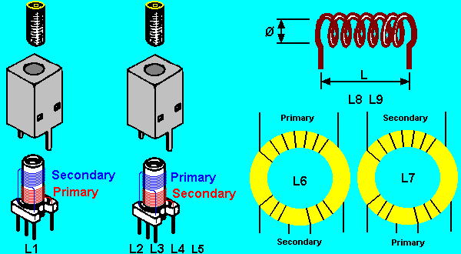

Justering

Det er viktig at oscillatoren svinger med riktig frekvens, så denne bør justeres inn med hjelp av en frekvensteller.
Når dette er gjort, stilles CB-Radioen inn på en Bacon-frekvens (eller et signal fra en signalgenerator) og så justeres L1, L2 og L3 til maksimalt utslag på CB-Radioens S-meter.
Så settes CB-Radioen på sending, og L4 justeres til maksimalt utslag på et effektmeter.

Hentet fra

Fra http://members.tripod.com/Malzev/book/

Link fra La2k ( Kirkenes gruppen )

http://www.tjukkband.no/la5xx/la2k.htm

